التوصية ITU-R M.541-11
(2023/11)
السلسلة M: الخدمة المتنقلة وخدمة التحديد الراديوي للموقع وخدمة الهواة والخدمات الساتلية ذات الصلة
إجراءات التشغيل الخاصة باستعمال تجهيزات النداء الانتقائي الرقمي (DSC) في الخدمة المتنقلة البحرية


السلسلة SA
التطبيقات الفضائية والأرصاد الجوية

تمهيد
يضطلع قطاع الاتصالات الراديوية بدور يتمثل في تأمين الترشيد والإنصاف والفعالية والاقتصاد في استعمال طيف الترددات الراديوية في جميع خدمات الاتصالات الراديوية، بما فيها الخدمات الساتلية، وإجراء دراسات دون تحديد لمدى الترددات، تكون أساساً لإعداد التوصيات واعتمادها.
ويؤدي قطاع الاتصالات الراديوية وظائفه التنظيمية والسياساتية من خلال المؤتمرات العالمية والإقليمية للاتصالات الراديوية وجمعيات الاتصالات الراديوية بمساعدة لجان الدراسات.

سياسة قطاع الاتصالات الراديوية بشأن حقوق الملكية الفكرية (IPR)
يرد وصف للسياسة التي يتبعها قطاع الاتصالات الراديوية فيما يتعلق بحقوق الملكية الفكرية في سياسة البراءات المشتركة بين قطاع تقييس الاتصالات وقطاع الاتصالات الراديوية والمنظمة الدولية للتوحيد القياسي واللجنة الكهرتقنية الدولية (ITU-T/ITU-R/ISO/IEC) والمشار إليها في القرار ITU-R 1. وترد الاستمارات التي ينبغي لحاملي البراءات استعمالها لتقديم بيان عن البراءات أو للتصريح عن منح رخص في الموقع الإلكتروني http://www.itu.int/ITU-R/go/patents/en حيث يمكن أيضاً الاطلاع على المبادئ التوجيهية الخاصة بتطبيق سياسة البراءات المشتركة وعلى قاعدة بيانات قطاع الاتصالات الراديوية التي تتضمن معلومات عن البراءات.

سلاسل توصيات قطاع الاتصالات الراديوية
(يمكن الاطلاع عليها أيضاً في الموقع الإلكتروني https://www.itu.int/publ/R-REC/en)
السلسلة | العنوان
BO البث الساتلي
BR التسجيل من أجل الإنتاج والأرشفة والعرض؛ الأفلام التلفزيونية
BS الخدمة الإذاعية (الصوتية)
BT الخدمة الإذاعية (التلفزيونية)
F الخدمة الثابتة
M الخدمة المتنقلة وخدمة التحديد الراديوي للموقع وخدمة الهواة والخدمات الساتلية ذات الصلة
P انتشار الموجات الراديوية
RA علم الفلك الراديوي
RS أنظمة الاستشعار عن بُعد
S الخدمة الثابتة الساتلية
SA التطبيقات الفضائية والأرصاد الجوية
SF تقاسم الترددات والتنسيق بين أنظمة الخدمة الثابتة الساتلية والخدمة الثابتة
SM إدارة الطيف
SNG التجميع الساتلي للأخبار
TF إرسالات الترددات المعيارية وإشارات التوقيت
V المفردات والمواضيع ذات الصلة

ملاحظة: تمت الموافقة على النسخة الإنكليزية لهذه التوصية الصادرة عن قطاع الاتصالات الراديوية بموجب الإجراء الموضح في القرار ITU-R 1.
النشر الإلكتروني
جنيف، 2024

© ITU 2024
جميع حقوق النشر محفوظة. لا يمكن استنساخ أي جزء من هذه المنشورة بأي شكل كان ولا بأي وسيلة إلا بإذن خطي من الاتحاد الدولي للاتصالات (ITU).

التوصية ITU-R M.541-11*
إجراءات التشغيل الخاصة باستعمال تجهيزات النداء الانتقائي الرقمي (DSC)
في الخدمة المتنقلة البحرية
(2023-2015-2004-1997-1996-1995-1994-1992-1990-1986-1982-1978)
مجال التطبيق
تحتوي التوصية على إجراءات تشغيل تجهيزات النداء الانتقائي الرقمي (DSC) التي ترد خصائصها التقنية في التوصية ITU-R M.493. وتتضمن هذه التوصية ستة ملحقات. ففي الملحقين 1 و2 توصَف الأحكام والإجراءات المتعلقة بنداءات الاستغاثة والطوارئ ونداءات السلامة والنداءات الروتينية، على التوالي. وتوصَف في الملحقات 3 و4 و5 و6 إجراءات تشغيل محطات السفن والمحطات الساحلية والأجهزة المتصلة بسقوط شخص في البحر (MOB)، وتدرج في الملحق 7 الترددات التي يجب استعمالها للنداء الانتقائي الرقمي.
كلمات رئيسية
النداء الانتقائي الرقمي، تجهيزات، إجراءات التشغيل، النظام العالمي للاستغاثة والسلامة في البحر، نداء استغاثة
مسرد المختصرات
ACS نظام التوصيل الأوتوماتي (Automatic connection system)
AIS نظام تعرف الهوية الأوتوماتي (Automatic identification system)
AMRD جهاز راديو بحري مستقل (Autonomous maritime radio device)
BQ نهاية تتابع رسالة الإشعار بالاستلام (End of sequence for an acknowledge message)
DSC النداء الانتقائي الرقمي (Digital selective calling)
FEC تصحيح أمامي للأخطاء (Forward error correction)
kHz كيلوهرتز (Kilohertz)
GMDSS النظام العالمي للاستغاثة والسلامة في البحر (Global maritime distress and safety system)
HF تردد عالٍ (High frequency)
MF تردد متوسط (Medium frequency)
MHz ميغاهرتز (Megahertz)
MMSI هوية الخدمة المتنقلة البحرية (Maritime mobile service identity)
MOB سقوط شخص في البحر (Man overboard)
MSI معلومات السلامة البحرية (Maritime safety information)
NBDP طباعة مباشرة ضيقة النطاق (Narrow band direct-printing)
RCC مركز تنسيق الإنقاذ (Rescue coordination centre)
RQ مطلوب إشعار بنهاية التتابع (End of sequence acknowledge required)
RR لوائح الراديو (Radio Regulations)
SOLAS الاتفاقية الدولية لحماية الأرواح في البحر (International convention for the safety of life at sea)
UTC التوقيت العالمي المنسق (Coordinated universal time)
VHF تردد عالٍ جداً (Very high frequency)
توصيات الاتحاد ذات الصلة
التوصية ITU-R M.493 نظام النداء الانتقائي الرقمي (DSC) المستعمل في الخدمة المتنقلة البحرية
التوصية ITU-R M.585 تخصيص الهويات واستعمالها في الخدمة المتنقلة البحرية
التوصية ITU-R M.689 النظام الدولي للمهاتفة الراديوية البحرية على الموجات المترية (VHF) باستعمال مرافق أوتوماتية تعتمد على نسق التشوير DSC
Recommendation ITU-R M.1082 International maritime MF/HF radiotelephone system with automatic facilities based on digital selective calling signalling format
التوصية ITU-R M.1171 إجراءات المهاتفة الراديوية في الخدمة المتنقلة البحرية
التوصية ITU-R M.1371 الخصائص التقنية لنظام تعرف هوية أوتوماتي باستخدام النفاذ المتعدد بتقسيم زمني في نطاق تردد الخدمة المتنقلة البحرية في نطاق الموجات المترية (VHF)
التوصية ITU-R M.2135 الخصائص التقنية والتشغيلية للأجهزة الراديوية البحرية المستقلة العاملة في نطاق التردد MHz 162,05-156
إن جمعية الاتصالات الراديوية للاتحاد الدولي للاتصالات،
إذ تضع في اعتبارها
أ ) أن النداء الانتقائي الرقمي (DSC) سوف يستعمل وفقاً للتوصية ITU-R M.493؛
ب) أن متطلبات الفصل IV من الاتفاقية الدولية لحماية الأرواح في البحر (SOLAS) 1974، في صيغتها المعدلة، فيما يتعلق بالنظام العالمي للاستغاثة والسلامة في البحر (GMDSS)، ترتكز إلى استعمال النداء الانتقائي الرقمي في إنذارات ونداءات الاستغاثة، ومن الضروري وضع إجراءات تشغيل تؤمن استعمال هذا النظام؛
ج) أن من الضروري أن تكون إجراءات التشغيل متشابهةً، قدر الإمكان، في كل نطاقات التردد ولكل أنماط الاتصالات؛
د ) أن النداء الانتقائي الرقمي يوفر وسيلةً أوليةً لإرسال نداء الاستغاثة. ويرد شرح الأحكام المتعلقة بإرسال نداء الاستغاثة بواسطة الطرائق والإجراءات الأخرى في لوائح الراديو؛
ﻫ ) أن من الواجب أن تحدد شروط إطلاق الإنذار،
توصي
1 بأن تكون الخصائص التقنية للتجهيزات المستعملة للنداء الانتقائي الرقمي في الخدمة المتنقلة البحرية مطابقةً لتوصيات القطاع ITU-R ذات الصلة؛
2 بأن تكون إجراءات التشغيل الواجب مراعاتها في نطاقات الموجات الهكتومترية (MF) والديكامترية (HF) والمترية (VHF) للنداء الانتقائي الرقمي مطابقةً لأحكام الملحق 1 بالنسبة لنداءات الاستغاثة والطوارئ والسلامة، والملحق 2 بالنسبة للنداءات الأخرى؛
3 بأن تُتخذ في المحطات المجهزة للنداء الانتقائي الرقمي الترتيبات اللازمة بحيث يمكن:
1.3 أن يسجل يدوياً العنوان وطبيعة النداء والفئة ومختلف الرسائل في شكل تتابع للنداء الانتقائي الرقمي؛
2.3 عرض المعلومات بنسق يسهل على المستعمل قراءته؛
3.3 التدقيق في هذا التتابع المركب يدوياً، وتصحيحه إذا لزم الأمر؛
4.3 ترتيب المعلومات آلياً، إن أمكن؛
5.3 تجهيز المحطات بمعدات إنذار مسموع تنذر باستقبال نداء للاستغاثة أو للطوارئ أو نداء ينتمي إلى فئة الاستغاثة. وينبغي أن يكون مستحيلاً تعطيل هذا الإنذار. وينبغي ألا يكون في الإمكان إعادة ضبطها إلا يدوياً؛
6.3 إشارة مسموعة: المصطلح المستخدم لوصف صوت قصير ينتهي ذاتياً ويتكرر مرةً واحدةً كل 30 ثانية حتى التأكيد أو ينتهي ذاتياً بعد 5 دقائق مما يشير إلى استقبال نداء DSC من فئة غير الاستغاثة أو الاستعجال أو تكرار نداء من فئات الاستغاثة أو الاستعجال يكون قد تم تلقيه بالفعل؛
7.3 أن توفر الدلالات البصرية المعلومات التالية:
1.7.3 طبيعة عنوان النداء المستقبل (نداء لجميع المحطات، أو لزمرة من المحطات، أو لمحطات تقع في منطقة جغرافية واحدة، أو لمحطة فردية)؛
2.7.3 فئة النداء؛
3.7.3 هوية المحطة الطالبة؛
4.7.3 نمط المعلومات، أي رقمية أو هجائية رقمية (معلومات عن التردد أو عن التحكم عن بُعد، مثلاً)؛
5.7.3 نمط سمة "نهاية التتابع"؛
6.7.3 كشف الأخطاء، إن وجدت؛
4 أن يكون تشغيل التجهيزات بسيطاً؛
5 أن تُستعمل إجراءات التشغيل الواردة في الملحقات 3 و4 و5، والتي تستند إلى الإجراءات ذات الصلة الواردة في المواد 30 و31 و32 و33 من الفصل VII من لوائح الراديو، كتوجيهات لإرشاد السفن والمحطات الساحلية؛
6 أن خصائص تشغيل نظام التوصيل الأوتوماتي (ACS) ينبغي أن تكون متوافقةً مع الملحق 5؛
7 أن خصائص تشغيل أجهزة الراديو البحرية المستقلة (AMRD) من المجموعة A MOB ينبغي أن تكون متوافقةً مع الملحق 6؛
8 أن تكون الترددات المستعملة لأغراض الاستغاثة والسلامة باستعمال النداء الانتقائي الرقمي هي الترددات الواردة في الملحق 7 بهذه التوصية.
الملاحظة 1 - تستعمل في هذه التوصية التعاريف التالية:
تردد وحيد: يستعمل التردد نفسه للإرسال والاستقبال.
ترددات مزاوجة: ترددات مجمعة في أزواج، يتكون كل زوج من تردد للإرسال وتردد للاستقبال.
ترددات دولية للنداء الانتقائي الرقمي (DSC): الترددات المحددة في لوائح الراديو لاستعمالها حصراً للنداء الانتقائي الرقمي على صعيد دولي.
ترددات وطنية للنداء الانتقائي الرقمي (DSC): الترددات المخصصة للمحطات الساحلية الفردية أو لزمر من المحطات يُسمح عبرها بإرسال نداء انتقائي رقمي (وقد تتضمن ترددات للعمل وترددات للنداء كذلك). وينبغي أن يكون استعمال هذه الترددات مطابقاً لأحكام لوائح الراديو.
النداء الانتقائي الرقمي الأوتوماتي في محطة سفينة: يستعمل هذا الأسلوب من التشغيل مرسلات ومستقبلات ذات توليف أوتوماتي ويكون مناسباً للتشغيل دون مراقبة ويوفر إشعارات أوتوماتية باستلام النداءات عند استقبال نداء انتقائي رقمي، كما يؤمن التحويل الأوتوماتي إلى ترددات العمل المناسبة.
محاولة نداء: تتابع نداء واحد أو عدد محدود من تتابعات النداء الموجهة إلى المحطات نفسها على تردد واحد أو أكثر وفي غضون فترة زمنية قصيرة نسبياً (بضع دقائق مثلاً). وتعتبر محاولة النداء فاشلةً إذا تضمن تتابع النداء "إشعار بالاستلام RQ" (الرمز رقم 117) في نهاية التتابع ولم يستقبل أي إشعار بالاستلام في أثناء هذه الفترة الزمنية.

جدول المحتويات
الصفحة
الملحق 1 - إجراءات التشغيل المنطبقة على نداءات الاستغاثة والطوارئ والسلامة 8
1-A1 مقدمة 8
1.1-A1 طريقة النداء 8
2-A1 نداء الاستغاثة بالنداء الانتقائي الرقمي 8
3-A1 الإجراءات المنطبقة على نداءات الاستغاثة بالنداء الانتقائي الرقمي 8
1.3-A1 إرسال من وحدة متنقلة مستغيثة 8
2.3-A1 الاستقبال 10
3.3-A1 إشعار باستلام نداءات الاستغاثة 10
4.3-A1 ترحيل نداء الاستغاثة 10
4-A1 الإجراءات المطبقة على نداءات الطوارئ والسلامة بالنداء الانتقائي الرقمي 11
5-A1 اختبار التجهيزات المستعملة لنداءات الاستغاثة والسلامة 11
الملحق 2 - إجراءات تشغيل النداءات الروتينية 11
1-A2 الترددات/القنوات 11
2.1-A2 النداءات الدولية 11
3.1-A2 النداءات الوطنية 12
4.1-A2 طريقة النداء 12
2-A2 إجراءات التشغيل 12
1.2-A2 محطة ساحلية توجه نداء إلى محطة سفينة (انظر الملاحظة 1) 13
2.2-A2 تطبق في محطات السفن الإجراءات التالية: 14
3.2-A2 محطة سفينة توجه نداء إلى محطة ساحلية (انظر الملاحظة 1) 15
4.2-A2 محطة سفينة توجه نداء إلى محطة سفينة 17
الملحق 3 - إجراءات التشغيل الخاصة باتصالات السفن بواسطة النداء الانتقائي الرقمي على الموجات الهكتومترية (MF) والديكامترية (HF) والمترية (VHF) 17
1-A3 الاستغاثة 18
1.1-A3 إرسال نداء الاستغاثة بالنداء الانتقائي الرقمي 18
2.1-A3 التدابير المتبعة عند استلام نداء استغاثة 18
3.1-A3 حركة الاستغاثة 19
4.1-A3 إرسال نداء ترحيل استغاثة بالنداء الانتقائي الرقمي 19
5.1-A3 الإشعار باستلام نداء ترحيل استغاثة بالنداء الانتقائي الرقمي مستقبل من محطة ساحلية 20
6.1-A3 الإشعار باستلام نداء ترحيل استغاثة بالنداء الانتقائي الرقمي مستقبل من سفينة أخرى 20
7.1-A3 إلغاء نداء استغاثة بالنداء الانتقائي الرقمي يرسل سهواً 20
2-A3 الاستعجال 21
1.2-A3 إرسال رسائل الاستعجال 21
2.2-A3 استقبال رسالة استعجال 22
3-A3 السلامة 22
1.3-A3 إرسال رسائل السلامة 22
2.3-A3 استقبال رسالة السلامة 23
4-A3 المراسلات العمومية 23
1.4-A3 قنوات النداء الانتقائي الرقمي للمراسلات العمومية 23
2.4-A3 إرسال نداء بالنداء الانتقائي الرقمي مخصص للمراسلات العمومية إلى محطة ساحلية أو إلى سفينة أخرى 23
3.4-A3 تكرار النداء 23
4.4-A3 الإشعار باستلام نداء والتحضير لاستقبال الحركة 24
5.4-A3 استقبال الإشعار بالاستلام والإجراءات الأخرى 24
5-A3 اختبار التجهيزات المستعملة للاستغاثة والسلامة 24
6-A3 الشروط والإجراءات الخاصة لاتصالات النداء الانتقائي الرقمي على الموجات الديكامترية (HF) 25
1.6-A3 الاستغاثة 25
2.6-A3 الاستعجال 27
3.6-A3 السلامة 28
الملحق 4 - إجراءات التشغيل الخاصة بالمحطات الساحلية لاتصالات النداء الانتقائي الرقمي على الموجات الهكتومترية (MF) والديكامترية (HF) والمترية (VHF) 29
1-A4 الاستغاثة (انظر الملاحظة 1) 29
1.1-A4 استقبال نداء استغاثة بالنداء الانتقائي الرقمي 29
2.1-A4 الإشعار باستلام نداء استغاثة بالنداء الانتقائي الرقمي 29
3.1-A4 إرسال نداء ترحيل استغاثة بالنداء الانتقائي الرقمي 30
4.1-A4 استقبال نداء ترحيل استغاثة 30
2-A4 الاستعجال 31
1.2-A4 إرسال إعلان بالنداء الانتقائي الرقمي 31
3-A4 السلامة 31
1.3-A4 إرسال إعلان بالنداء الانتقائي الرقمي 31
4-A4 المراسلات العمومية 32
1.4-A4 ترددات/قنوات النداء الانتقائي الرقمي للمراسلات العمومية 32
2.4-A4 إرسال نداء بالنداء الانتقائي الرقمي من محطة ساحلية إلى سفينة 32
3.4-A4 تكرار النداء 32
4.4-A4 التحضير لتبادل الحركة 32
5.4-A4 الإشعار باستلام نداء بالنداء الانتقائي الرقمي مستقبل 33
5-A4 نداءات الاختبار باستخدام النداء الانتقائي الرقمي 33
6-A4 الشروط والإجراءات الخاصة للاتصال بالنداء الانتقائي الرقمي على الموجات الديكامترية (HF) 33
1.6-A4 الاستغاثة 34
2.6-A4 السلامة 34
الملحق 5 - إجراءات تشغيل محطات السفن والمحطات الساحلية في نظام التوصيل الأوتوماتي باستخدام اتصالات النداء الانتقائي الرقمي على الموجات MF وHF 35
1-A5 الترددات وطريقة النداء في نظام التوصيل الأوتوماتي 37
1.1-A5 الترددات في نظام التوصيل الأوتوماتي 37
2.1-A5 طريقة النداء 37
2-A5 إجراءات التشغيل 37
1.2-A5 المسح 37
2.2-A5 المحطة الطالبة 37
3.2-A5 المحطة المطلوبة 38
4.2-A5 تحديد هوية التردد والرد التالي على المحطة الطالبة 39
5.2-A5 اختيار تردد العمل 47
الملحق 6 - المجموعة A من الأجهزة الراديوية البحرية المستقلة الخاصة بسقوط شخص في البحر التي تستخدم النداء الانتقائي الرقمي للإنذار وتكنولوجيا نظام التعرّف الأوتوماتي (AIS) للتتبع 47
1-A6 الإنذار بالنداء الانتقائي الرقمي 47
2-A6 تعرف الهوية 48
3-A6 تحديث الموقع 48
4-A6 الإشعار بالاستلام 48
5-A6 إلغاء نداء استغاثة أرسل بالسّهو 48
الملحق 7 - الترددات المستعملة في النداء الانتقائي الرقمي 49

الملحق 1
إجراءات التشغيل المنطبقة على نداءات الاستغاثة والطوارئ والسلامة

1-A1 مقدمة
ترتكز عناصر الأرض التابعة للنظام العالمي للاستغاثة والسلامة في البحر (GMDSS)، والتي اعتُمدت في تعديلات عام 1988 للاتفاقية الدولية لحماية الأرواح في البحر (SOLAS)، 1974، على استعمال النداء الانتقائي الرقمي (DSC) في اتصالات الاستغاثة والاستعجال والسلامة.

1.1-A1 طريقة النداء
تنطبق أحكام الفصل VII من لوائح الراديو على استعمال النداء DSC في حالات الاستغاثة أو الطوارئ أو السلامة.

2-A1 نداء الاستغاثة بالنداء الانتقائي الرقمي
يوفر نداء الاستغاثة بالنداء DSC الإنذار وهوية الخدمة المتنقلة البحرية (MMSI) وموقع السفينة وساعة الاستغاثة وطبيعتها في حال بيانها، كما هي محددة في لوائح الراديو (انظر الفصل VII من لوائح الراديو).

3-A1 الإجراءات المنطبقة على نداءات الاستغاثة بالنداء الانتقائي الرقمي

1.3-A1 إرسال من وحدة متنقلة مستغيثة
1.1.3-A1 ينبغي أن تُضبط التجهيزات DSC مسبقاً بحيث تكون قادرةً على إرسال نداء الاستغاثة على تردد واحد على الأقل من الترددات المستعملة لنداءات الاستغاثة.
2.1.3-A1 ينبغي أن يتكون نداء الاستغاثة طبقاً للتوصية ITU-R M.493. وعلى الرغم من أن التجهيزات قد تكون قادرةً على إدراج معلومات موقع السفينة أوتوماتياً وتوقيت وجود السفينة في هذا الموقع، فإنه في حالة عدم توفر هذه المعلومات بالتجهيزات، يقوم المشغل بإدخالها يدوياً. ويُدخل أيضاً طبيعة الاستغاثة، حسب الاقتضاء.

3.1.3-A1 محاولة النداء للاستغاثة
ينبغي لمحاولة النداء للاستغاثة على الموجات الهكتومترية (MF)/الديكامترية (HF) أن تستخدم محاولة نداء على ترددات متعددة (انظر الفقرة 6-A3)، بيد أنه يمكن استخدام محاولة نداء على تردد وحيد إذا رغب المشغل في ذلك. ويمكن لمحاولة النداء للاستغاثة على الموجات المترية (VHF) أن تستخدم محاولة النداء على تردد وحيد فقط.

1.3.1.3-A1 محاولة النداء على تردد وحيد
ينبغي أن ترسل محاولة نداء الاستغاثة في شكل 5 نداءات متتالية على التردد نفسه. ويمكن، تفادياً لتصادم النداءات وفقدان الإشعارات بالاستلام، إرسال محاولة النداء هذه على التردد نفسه من جديد بعد تأخر عشوائي يتراوح بين 3 ½ و4 ½ دقائق من بداية النداء الأول. وهكذا يمكن أن تُستقبَل إشعارات بالاستلام تصل عشوائياً دون أن تعطلها إعادة الإرسال. وينبغي توليد التأخر العشوائي أوتوماتياً في كل إرسال مكرر، بيد أنه ينبغي توفير إمكانية إلغاء التكرار الأوتوماتي يدوياً.
بالنسبة للموجات الهكتومترية (MF)/الديكامترية (HF)، فيمكن أن تُكرر محاولات النداء بتردد وحيد على ترددات مختلفة بعد تأخر عشوائي يتراوح بين 3 ½ و4 ½ دقائق من بداية النداء الأول. لكن إذا كانت المحطة قادرةً على استقبال إشعارات بالاستلام دون انقطاع على كل ترددات الاستغاثة باستثناء التردد المستعمل للإرسال، فيمكن لمحاولات النداء بتردد وحيد أن تتكرر على ترددات مختلفة دون هذا التأخر.
الشكل 1-A1
محاولات النداء على تردد وحيد
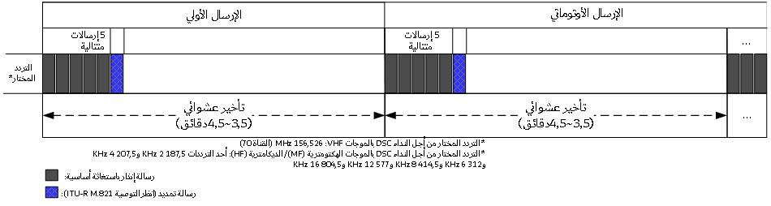

2.3.1.3-A1 محاولة النداء على عدة ترددات
يمكن أن تُرسَل محاولة النداء للاستغاثة في شكل ستة نداءات متتالية موزعة على ستة ترددات استغاثة كحد أقصى (تردد واحد في نطاق الموجات الهكتومترية (MF) وخمسة ترددات في نطاق الموجات الديكامترية (HF)). ويمكن إرسال نداء بالموجات VHF آنياً مع نداء بالموجات HF/MF. وينبغي للمحطات التي ترسل محاولات نداء الاستغاثة على عدة ترددات أن تكون قادرةً على استقبال الإشعارات بالاستلام دون انقطاع على كل الترددات باستثناء التردد المستعمل للإرسال، أو تكون قادرةً على إنهاء محاولة النداء خلال دقيقة واحدة.
ويمكن أن تُكرر محاولات النداء على عدة ترددات بعد تأخر عشوائي يتراوح بين 3 ½ و4 ½ دقائق من بداية محاولة النداء السابقة.
الشكل 2-A1
محاولات النداء على عدة ترددات
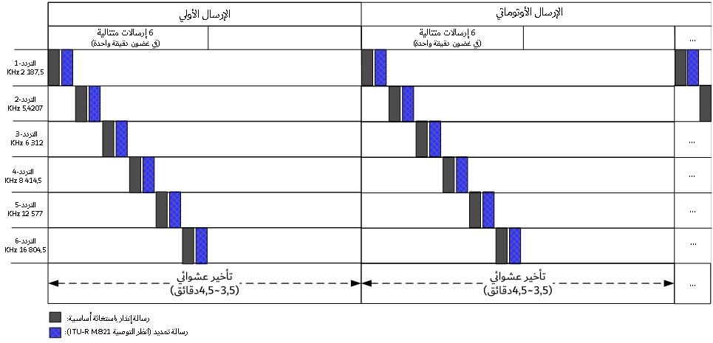

4.1.3-A1 الاستغاثة
ينبغي للمشغل في حالة الاستغاثة أن يرسل نداء استغاثة بالشكل الموضح في الملحق 3.

2.3-A1 الاستقبال
ينبغي أن تكون تجهيزات DSC، باستثناء الأجهزة AMRD من المجموعة A MOB، قادرةً لمدة 24 ساعة يومياً على مراقبة ترددات DSC الخاصة بنداء الاستغاثة.

3.3-A1 إشعار باستلام نداءات الاستغاثة
ينبغي إطلاق الإشعارات باستلام نداءات الاستغاثة يدوياً.
ينبغي إرسال الإشعارات بالاستلام بالنداء DSC على التردد نفسه الذي استُقبِل عليه نداء الاستغاثة.
1.3.3-A1 ينبغي عادةً أن تتولى المحطات الساحلية المختصة دون غيرها بالإشعار باستلام نداءات الاستغاثة بواسطة النداء DSC. وينبغي لها إضافةً إلى ذلك أن تؤمن مراقبة الترددات المصاحبة للتردد الذي استُقبِل عليه نداء الاستغاثة.
2.3.3-A1 ينبغي أن تطلق المحطات الساحلية الإشعارات باستلام نداءات الاستغاثة DSC المرسلة على الموجات الهكتومترية (MF) والديكامترية (HF) بتأخر قدره دقيقة واحدة على الأقل بعد استقبال نداء الاستغاثة وينبغي ألا يتجاوز هذا التأخر 2 ⅓ دقيقة. وهذا كفيل بأن تنفَّذ كل نداءات الاستغاثة على تردد وحيد أو على عدة ترددات وبأن يتوفر للمحطات الساحلية وقت كافٍ للاستجابة لنداء الاستغاثة. أما إشعارات المحطات الساحلية بالاستلام على الموجات المترية (VHF) فينبغي أن ترسل حالما يمكن ذلك.
3.3.3-A1 يتكون الإشعار باستلام نداء الاستغاثة من نداء استغاثة وحيد DSC للإشعار بالاستلام ويتضمن أوتوماتياً هوية الخدمة المتنقلة البحرية للسفينة التي يتم الإشعار باستلام نداء استغاثتها.
4.3.3-A1 ينبغي للسفن عند استقبالها نداء الاستغاثة DSC من سفينة أخرى أن تؤمن المراقبة على تردد مصاحب يستعمل لحركة الاستغاثة والسلامة في المهاتفة الراديوية من أجل استلام نداءات ورسائل الاستغاثة التالية. وينبغي الإشعار باستلام إنذار استغاثة DSC من سفينة أخرى بالمهاتفة الراديوية بعد فاصل زمني قصير بحيث يتسنى لمحطة الساحل الإشعار بالاستلام من أول وهلة (انظر الأرقام من 28.32 إلى 35.32 من لوائح الراديو).
5.3.3-A1 ينبغي أن تنتهي أوتوماتياً إعادة الإرسال الأوتوماتي لمحاولة نداء الاستغاثة وذلك عند استقبال الإشعار باستلام إنذار الاستغاثة DSC.

4.3-A1 ترحيل نداء الاستغاثة
ينبغي ترحيل نداءات الاستغاثة يدوياً.
1.4.3-A1 ينبغي أن يُستعمل في ترحيل نداء الاستغاثة نسق النداء الخاص بترحيل نداءات الاستغاثة الوارد في التوصية ITU-R M.493 وينبغي أن تتبع محاولة النداء الإجراءات الموصوفة أعلاه في الفقرات 3.1.3-A1 إلى 2.3.1.3-A1 لنداءات الاستغاثة، سوى أن ترحيل نداء الاستغاثة يُرسل يدوياً كنداء وحيد على تردد وحيد. وينبغي لمحطات السفن غير المزودة بوظيفة ترحيل نداءات الاستغاثة DSC أن تقوم بترحيل النداءات باستعمال المهاتفة الراديوية.
2.4.3-A1 ينبغي لكل سفينة تستقبل نداء استغاثة على قناة بالموجات الديكامترية (HF)، لم ترسل أي محطة ساحلية إشعاراً باستلامه في غضون فترة 5 دقائق، أن ترسل نداء ترحيل استغاثة فردي يوجه إلى المحطة الساحلية المختصة أو مركز تنسيق الإنقاذ.
3.4.3-A1 ينبغي أن ترسل محطات السفن بواسطة المهاتفة الراديوية الإشعار باستلام نداءات ترحيل الاستغاثة التي ترسلها محطة ساحلية أو محطة سفينة موجهة إلى أكثر من سفينة. وينبغي للإشعار باستلام نداءات ترحيل الاستغاثة التي ترسلها محطات السفن أن تصدر عن محطة ساحلية ترسل نداء "إشعار باستلام ترحيل الاستغاثة" طبقاً لإجراءات إشعارات استلام نداء الاستغاثة الواردة في الفقرات 3.3-A1 إلى 3.3.3-A1.

4-A1 الإجراءات المطبقة على نداءات الطوارئ والسلامة بالنداء الانتقائي الرقمي
1.4-A1 ينبغي أن تستعمل المحطات الساحلية النداء DSC، على ترددات نداءات الاستغاثة والسلامة، لتنبيه السفن وأن تستعمله السفن لتنبيه المحطات الساحلية و/أو محطات السفن إلى إرسال وشيك لرسائل طوارئ ومعلومات حيوية عن الملاحة والسلامة، إلا إذا جرى هذا الإرسال في الأوقات الروتينية. وينبغي أن يشير النداء إلى تردد العمل الذي سوف يستعمل في أي إرسال لاحق لرسالة طوارئ أو معلومات حيوية عن الملاحة أو رسالة سلامة.
2.4-A1 ينبغي أن يتم الإعلان عن حالات النقل الطبي وتعرفها بواسطة إرسال النداء DSC باستعمال الترددات الخاصة بنداءات الاستغاثة والسلامة. وينبغي أن تستعمل هذه النداءات نسق النداء الخاص بنداءات الطوارئ الخاص بالنقل الطبي وأن توجه إلى جميع السفن على الموجات المترية (VHF) وإلى المناطق الجغرافية على الموجات الهكتومترية/الديكامترية (MF/HF).
3.4-A1 ويتعين أن تتطابق إجراءات تشغيل نداءات الطوارئ والسلامة مع الأقسام ذات الصلة من الفقرات 2-A3 و3-A3 و6-A3 و2-A4 و3-A4 و6-A4.

5-A1 اختبار التجهيزات المستعملة لنداءات الاستغاثة والسلامة
ينبغي قدر الإمكان أن يكون اختبار الترددات المقتصرة على نداءات الاستغاثة والسلامة DSC محدوداً. وينبغي أن تكون نداءات الاختبار بالنداء DSC طبقاً للتوصية ITU-R M.493 وينبغي للمحطة المطلوبة أن ترسل الإشعار باستلام النداء. ولا يتم بعد ذلك عادةً أي اتصال لاحق بين المحطتين المعنيتين.

الملحق 2
إجراءات تشغيل النداءات الروتينية

1-A2 الترددات/القنوات
1.1-A2 ينبغي، كقاعدة عامة، أن تُستعمل ترددات مزاوجة على الموجات الديكامترية (HF) والهكتومترية (MF)، وفي هذه الحالة يُرسل إشعار بالاستلام على التردد المتزاوج مع تردد النداء المستقبَل. ولكن من الممكن أن يُستعمل تردد وحيد في حالات استثنائية لأغراض وطنية. وإذا استقبِل النداء نفسه على عدة قنوات نداء، يتم اختيار الأنسب منها لإرسال الإشعار بالاستلام. أما على الموجات المترية (VHF) فينبغي أن تُستعمل قناة بتردد وحيد.

2.1-A2 النداءات الدولية
ينبغي للترددات المزاوجة المذكورة في التذييل 17 من لوائح الراديو وفي الملحق 6 من هذه التوصية أن تُستعمل للنداءات DSC الدولية على النطاق HF.
1.2.1-A2 وينبغي في الموجات الهكتومترية (MF) والديكامترية (HF) أن يقتصر استعمال الترددات DSC الدولية على النداءات المتجهة من المحطة الساحلية إلى سفينة وعلى نداءات الإشعار بالاستلام المصاحبة لها والتي تصدر عن سفن مجهزة لعمليات النداء DSC الأوتوماتية، وذلك حين يكون معلوماً أن السفن المعنية لا تستمع إلى الترددات الوطنية للمحطة الساحلية.
2.2.1-A2 يفضل أن تُرسل كل النداءات DSC من السفينة إلى الساحل على الموجات الهكتومترية (MF) والديكامترية (HF) على الترددات الوطنية للمحطة الساحلية.

3.1-A2 النداءات الوطنية
ينبغي للمحطات الساحلية أن تتجنب استعمال الترددات الدولية للنداءات DSC التي تستطيع إرسالها على الترددات الوطنية.
1.3.1-A2 ينبغي أن تؤمن محطات السفن المراقبة على القنوات الوطنية والدولية المناسبة. (ينبغي اتخاذ التدابير المناسبة لتوزيع حمولة القنوات الوطنية والدولية توزيعاً منتظماً).
2.3.1-A2 تُشجع الإدارات على البحث عن طرائق تهدف إلى تحسين استعمال القنوات DSC المتيسرة وأن تتفاوض على الشروط اللازمة لذلك، مثل:
- الاستعمال المنسق و/أو المشترك لمرسلات المحطات الساحلية؛
- تحسين احتمال نجاح النداءات من خلال تزويد محطات السفن بمعلومات عن الترددات (القنوات) المناسبة التي ينبغي مراقبتها ومن خلال إرسال معلومات من محطات السفن نحو عدد مختار من المحطات الساحلية عن القنوات المراقبة على متن السفينة.

4.1-A2 طريقة النداء
1.4.1-A2 تنطبق الإجراءات المذكورة في هذا القسم على استعمال تقنيات النداء الانتقائي الرقمي (DSC)، باستثناء حالات الاستغاثة أو الطوارئ أو السلامة التي تنطبق عليها أحكام الفصل VII من لوائح الراديو.
2.4.1-A2 يجب أن يتضمن النداء معلومات تدل على المحطة أو المحطات التي يوجه إليها النداء وكذلك على تعرف هوية المحطة الطالبة.
3.4.1-A2 ينبغي أن يتضمن النداء كذلك معلومات تدل على نمط الاتصال الذي يجب إنشاؤه والذي قد يتضمن معلومات إضافية مثل تردد عمل مقترح أو قناة عمل مقترحة؛ وينبغي أن تدرج هذه المعلومات دائماً في النداءات الصادرة عن المحطات الساحلية التي تكون لها الأولوية لهذه الأغراض.
4.4.1-A2 يجب أن تُستعمل للنداء قناة نداء انتقائي رقمي مناسبة يتم اختيارها وفقاً لأحكام الأرقام 52.128 إلى 52.137 أو الأرقام 52.145 إلى 52.153 من لوائح الراديو، حسب الحالة.

2-A2 إجراءات التشغيل
يجب أن يكون النسق التقني لتتابع النداء مطابقاً للتوصية ITU-R M.493.
يكون الرد على نداء انتقائي رقمي يطلب إشعاراً بالاستلام بإرسال إشعار استلام مناسب باستعمال النداء الانتقائي الرقمي.
يمكن إرسال الإشعارات بالاستلام يدوياً أو أوتوماتياً. وعندما يمكن إرسال إشعار الاستلام أوتوماتياً، يجب أن يكون مطابقاً للتوصية ITU-R M.493.
يجب أن يكون النسق التقني لتتابع الإشعار بالاستلام مطابقاً للتوصية ITU-R M.493.
عند إجراء اتصال بين محطة ساحلية ومحطة سفينة، تقرر المحطة الساحلية في نهاية الأمر تردد العمل أو قناة العمل الواجب استعماله أو استعمالها.
يجب أن يتم تصريف الحركة والتحكم في التشغيل بالمهاتفة الراديوية وفقاً للتوصية ITU-R M.1171.

1.2-A2 محطة ساحلية توجه نداءً إلى محطة سفينة (انظر الملاحظة 1)
إذا كان يتعين توجيه نداء لمحطة سفينة، تختار المحطة الساحلية رمز الخدمة البحرية المتنقلة (MMSI)، ونطاق التردد وموقع المرسل، إن وُجدا.
الملاحظة 1 - للاطلاع على المزيد من التفاصيل المتعلقة بالإجراءات المنطبقة حصراً على الخدمات الأوتوماتية انظر التوصيتين ITU-R M.689 وITU-R M.1082.
1.1.2-A2 تقوم المحطة الساحلية بتركيب النداء كما يلي:
- معين النسق،
- عنوان السفينة (هوية الخدمة المتنقلة البحرية (MMSI))،
- فئة النداء،
- تعرف الهوية الذاتي (هوية الخدمة المتنقلة البحرية (MMSI)) للمحطة الساحلية، والذي يُدرج أوتوماتياً،
- معلومة التحكم عن بُعد،
- المعلومات عن تردد العمل، عند الاقتضاء، في جزء التتابع الخاص بالرسالة،
- إشارة انتهاء التتابع "الإشعار بالاستلام RQ" (الرمز رقم 117) دائماً. أما إذا عرفت المحطة الساحلية أن محطة السفينة لا تستطيع الإجابة أو أن النداء موجه إلى مجموعة من السفن، ينبغي أن تكون إشارة انتهاء التتابع الإشارة 127. ولا تنطبق في هذه الحالة الإجراءات التالية (انظر الفقرة 2.2-A2) الذي يتعلق بالإشعار بالاستلام.
2.1.2-A2 تتحقق المحطة الساحلية من تتابع النداء.
يُرسل النداء مرةً واحدةً على قناة نداء مناسبة أو تردد واحد فقط. ولا يجوز إرسال نداء ما في آن واحد على أكثر من تردد واحد إلا في ظروف استثنائية.
3.1.2-A2 يختار مشغل المحطة الساحلية أنسب ترددات النداء لموقع السفينة.
1.3.1.2-A2 تبدأ المحطة الساحلية بإرسال التتابع على أحد الترددات المختارة. وينبغي أن يقتصر الإرسال على أي تردد معين بتتابعين للنداء لا أكثر، تفصل بينهما فترات قدرها 45 ثانية على الأقل لإفساح المجال أمام استقبال إشعار بالاستلام صادر عن السفينة.
2.3.1.2-A2 يمكن أن تُرسل، عند الاقتضاء، "محاولة نداء" تتضمن إرسال تتابع النداء نفسه على ترددات أخرى (مع تغيير المعلومة عن تردد العمل، إذا دعت الحاجة، لكي تقابل نفس نطاق تردد النداء)، ويتم هذا الإرسال، تباعاً على فترات لا تقل عن 5 دقائق باتباع نفس المخطط المبين في الفقرة 1.3.1.2-A2.
4.1.2-A2 ينبغي أن يتوقف إرسال تتابع النداء بعد وصول إشعار بالاستلام.
إذا كان الإشعار بالاستلام إيجابياً، يجب عندئذ أن تستعد المحطة الساحلية لإرسال الحركة على قناة العمل التي اقترحتها أو تردد العمل الذي اقترحته. إذا كان الإشعار بالاستلام سلبياً، ينبغي للمحطة الساحلية أن تنتظر النداء من محطة السفينة.
5.1.2-A2 عندما لا تجيب المحطة المطلوبة ينبغي ألا تكرر محاولة النداء عادةً قبل فترة 10 دقائق على الأقل. وينبغي عادةً ألا تتجاوز المدة الكلية التي تُشغل فيها الترددات بمحاولة النداء ذاتها مدة دقيقة واحدة.
الشكل 1-A2
إجراء من أجل محطة ساحلية توجه نداءً إلى محطة سفينة
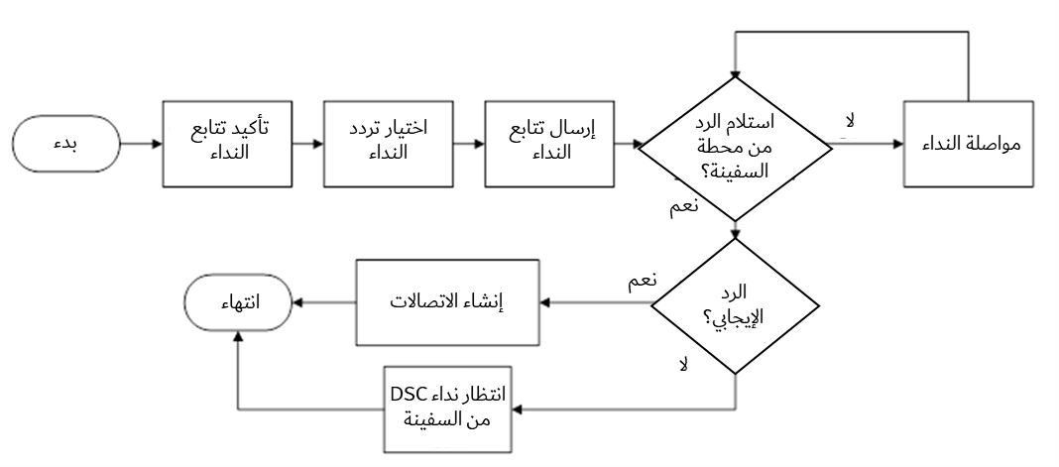

2.2-A2 تطبق في محطات السفن الإجراءات التالية:
1.2.2-A2 ينبغي لدى استلام تتابع نداء ما في محطة السفينة عرض الرسالة المستقبلة.
2.2.2-A2 عندما يتضمن تتابع النداء المستقبل إشارة انتهاء التتابع "الإشعار بالاستلام RQ" (الرمز رقم 117)، ينبغي تركيب وإرسال تتابع للإشعار بالاستلام.
وينبغي أن يكون معيّن النسق ومعلومات الفئة مماثلة لما يقابلها في تتابع النداء المستقبل.
3.2.2-A2 إذا لم تكن محطة السفينة مجهزةً للنداء DSC الأوتوماتي فعلى المشغل على متن السفينة أن يوجه إشعاراً بالاستلام إلى المحطة الساحلية بعد فترة 5 ثوانٍ على الأقل و4 ½ دقائق على الأكثر من استقبال تتابع النداء. بيد أن من الضروري للتتابع المرسل أن يتضمن إشارة انتهاء التتابع "الإشعار بالاستلام BQ" (الرمز رقم 122) بدلاً من إشارة "الإشعار بالاستلام RQ" (الرمز رقم 117).
وإذا تعذر إرسال هذا الإشعار بالاستلام في غضون 5 دقائق من استقبال تتابع النداء ينبغي بدلاً من ذلك أن ترسل محطة السفينة إلى المحطة الساحلية تتابعاً لنداء مستعملةً إجراءات النداء من السفينة إلى المحطة الساحلية المبينة بالتفصيل في الفقرة 2.2-A2.
4.2.2-A2 إذا كانت السفينة مجهزةً للنداء DSC الأوتوماتي، ترسل محطة السفينة أوتوماتياً إشعاراً بالاستلام مع إشارة انتهاء التتابع "الإشعار بالاستلام BQ" (الرمز رقم 122). وينبغي أن يبدأ إرسال هذا الإشعار خلال فترة 30 ثانية على الموجات الديكامترية (HF) والهكتومترية (MF) أو في غضون 3 ثوانٍ على الموجات المترية (VHF) بعد استقبال تتابع النداء الكامل.
5.2.2-A2 إذا كانت السفينة قادرةً على الاستجابة للطلب فوراً ينبغي أن يتضمن تتابع الإشعار بالاستلام إشارةً للتحكم عن بُعد تطابق الإشارة المستقبَلة في تتابع النداء وتشير إلى أن السفينة قادرة على الاستجابة للطلب.
وإذا لم يُقترح أي تردد عمل في النداء، ينبغي أن تدرج محطة السفينة اقتراحاً لهذا الغرض في إشعارها باستلام النداء.
6.2.2-A2 إذا لم تكن السفينة قادرةً على الاستجابة فوراً للطلب ينبغي أن يتضمن تتابع الإشعار بالاستلام أول إشارة للتحكم عن بُعد "غير قادرة على الاستجابة" (الرمز رقم 104) مع إشارة ثانية للتحكم عن بُعد تتضمن معلومات إضافية (انظر التوصية ITU-R M.493).
وعندما تصبح السفينة قادرةً في وقت لاحق على قبول الحركة المقدمة، تطلق محطة السفينة نداءً باتجاه المحطة الساحلية مستعملةً إجراءات النداء من السفينة إلى المحطة الساحلية، المبينة بالتفصيل في الفقرة 3.2-A2.
7.2.2-A2 إذا تم الإشعار باستلام نداء يشير إلى أن السفينة قادرة على الاستجابة للطلب فوراً، وأنشئ الاتصال بين المحطة الساحلية ومحطة السفينة على قناة العمل المتفق عليها، تعتبر إجراءات النداء DSC مكتملةً.
8.2.2-A2 وإذا أرسلت محطة السفينة إشعاراً بالاستلام ولم تستقبل المحطة الساحلية هذا الإشعار، فعلى المحطة الأخيرة أن تكرر النداء (طبقاً للفقرة 5.1.2-A2). وينبغي في هذه الحالة أن ترسل محطة السفينة إشعاراً جديداً بالاستلام.
الشكل 2-A2
إجراء من أجل محطة سفينة تستقبل نداءً من محطة ساحلية
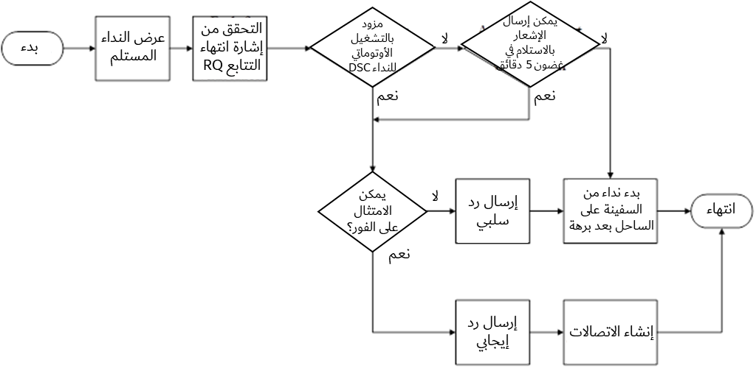

3.2-A2 محطة سفينة توجه نداءً إلى محطة ساحلية (انظر الملاحظة 1)
وينبغي أيضاً اتباع الإجراءات التالية سواءً لإرسال إجابة مؤجلة عن نداء استُقبل من المحطة الساحلية (انظر الفقرة 2.2.2-A2) أو للبدء بإرسال الحركة انطلاقاً من محطة السفينة.
الملاحظة 1 - للاطلاع على المزيد من التفاصيل المتعلقة بالإجراءات المنطبقة فقط على الخدمات الأوتوماتية انظر التوصيتين ITU-R M.689 وITU-R M.1082.
1.3.2-A2 تقوم محطة السفينة بتركيب النداء على النحو التالي:
- معين النسق،
- عنوان المحطة الساحلية (الهوية MMSI)،
- فئة النداء (روتيني، بالتغيب)،
- تعرف الهوية الذاتي (الهوية MMSI) لمحطة السفينة، والمدرج أوتوماتياً،
- معلومة التحكم عن بُعد،
- عند الاقتضاء معلومات عن تردد العمل، أو معلومات عن الموقع (على الموجات الهكتومترية/الديكامترية MF/HF فقط) في جزء التتابع الخاص بالرسالة،
- رقم الهاتف المطلوب (فقط في التوصيلات الأوتوماتية)،
- إشارة "انتهاء التتابع" عادةً "الإشعار بالاستلام RQ" (الرمز رقم 117).
2.3.2-A2 تتحقق محطة السفينة من تتابع النداء.
3.3.2-A2 تختار محطة السفينة تردد النداء الوحيد الأنسب، ويفضل أن يكون ذلك باستعمال قنوات النداء المخصصة للمحطة الساحلية على الصعيد الوطني، ولهذا الغرض ترسل السفينة تتابعَ نداءٍ وحيداً على التردد المختار.
4.3.2-A2 عندما لا تجيب المحطة الساحلية المطلوبة، ينبغي ألا يكرر عادةً تتابع النداء الصادر عن محطة السفينة قبل مرور فترة 5 دقائق على الأقل في حالة الاتصالات اليدوية أو فترة 5 ثوانٍ أو 35 ثانية في حالة الاتصالات الأوتوماتية على الموجات المترية (VHF) أو الهكتومترية/الديكامترية (MF/HF) على التوالي. ويمكن، عند الاقتضاء، أن يتم هذا التكرار على ترددات بديلة. بيد أن من الضروري ألا يتم أي تكرار لاحق باتجاه المحطة الساحلية نفسها قبل مرور فترة 15 دقيقة على الأقل.
5.3.2-A2 ينبغي أن ترسل المحطة الساحلية إشعاراً بالاستلام بعد فترة قدرها 5 ثوانٍ على الأقل ولكن لا تزيد على 4 ½ دقائق للاتصالات اليدوية، أو في أثناء فترة 3 ثوانٍ للاتصالات الأوتوماتية. ويتضمن التتابع معين النسق وعنوان السفينة (الهوية MMSI) وفئة النداء والتعريف الذاتي بهوية المحطة الساحلية، وكذلك:
- إذا كانت المحطة قادرةً على الاستجابة فوراً للطلب على تردد العمل المقترح، نفس معلومات التحكم عن بُعد ومعلومات التردد الواردة في طلب النداء؛
- إذا لم تقترح محطة السفينة أي تردد للعمل، ينبغي عندئذ أن يُدرج في تتابع الإشعار بالاستلام اقتراح بشأن القناة/التردد؛
- إذا كانت المحطة غير قادرة على الاستجابة فوراً للطلب على تردد العمل المقترح، ولكنها قادرة على الاستجابة فوراً على تردد آخر، نفس معلومات التحكم عن بُعد الواردة في طلب النداء، ولكن على تردد عمل بديل؛
- إذا كانت المحطة غير قادرة على الاستجابة فوراً لطلب إشارة التحكم عن بُعد الأولى "غير قادرة على الاستجابة" (الرمز رقم 104) مع إشارة ثانية للتحكم عن بُعد تتضمن معلومات إضافية. وقد تتضمن هذه الإشارة الثانية للتحكم عن بُعد معلومات بشأن صف الانتظار في حالة الاتصالات اليدوية فقط.
وينبغي أن تدرج كذلك إشارة انتهاء التتابع "الإشعار بالاستلام BQ" (الرمز رقم 122).
6.3.2-A2 إذا اقتُرح، للاتصالات اليدوية، تردد للعمل وفقاً للفقرة 5.3.2-A2 ولكنه غير مقبول لدى محطة السفينة، يتعين حينئذ على هذه المحطة أن ترسل فوراً نداءً جديداً تطلب فيه تردداً بديلاً.
7.3.2-A2 إذا تم وصول إشعار بالاستلام، لا ضرورة لمواصلة إرسال تتابع النداء. وتكتمل الإجراءات DSC فور وصول إشعار بالاستلام يشير إلى أن السفينة قادرة على الاستجابة للطلب، وينبغي أن تجري كل من المحطة الساحلية ومحطة السفينة اتصالاتهما على ترددات العمل المتفق عليها دون تبادل المزيد من نداءات DSC.
8.3.2-A2 إذا أرسلت المحطة الساحلية إشعاراً بالاستلام ولم تتلقاه محطة السفينة، ينبغي لهذه الأخيرة أن تكرر النداء طبقاً للفقرة 4.3.2-A2.
الشكل 3-A2
إجراء من أجل محطة سفينة توجه نداءً إلى محطة ساحلية
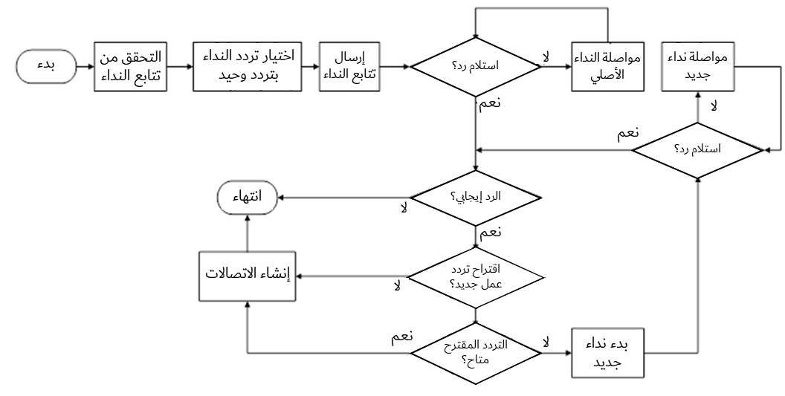

4.2-A2 محطة سفينة توجه نداءً إلى محطة سفينة
ينبغي أن تكون إجراءات النداء من سفينة إلى سفينة مشابهةً للإجراءات الواردة في الفقرة 3.2-A2، حيث تراعي محطة السفينة المستقبلة، حسبما يكون مناسباً، الإجراءات المقدمة من أجل المحطات الساحلية، ما عدا أنه، فيما يتعلق بالفقرة 1.3.2-A2، ينبغي للسفينة الطالبة أن تدرج دائماً معلومة تردد العمل في الرسالة التي هي جزء من تتابع النداء.

الملحق 3
إجراءات التشغيل الخاصة باتصالات السفن بواسطة النداء الانتقائي الرقمي
على الموجات الهكتومترية (MF) والديكامترية (HF) والمترية (VHF)
مقدمة
يرد في الفقرات من 1-A3 إلى 5-A3 أدناه وصف إجراءات الاتصالات بالنداء DSC على الموجات الهكتومترية (MF) والموجات المترية (VHF).
وتكون إجراءات الاتصال بالنداء DSC على الموجات الديكامترية (HF) بصفة عامة هي نفس إجراءات الاتصال على الموجات الهكتومترية (MF) والموجات المترية (VHF). وتصف الفقرة 6-A3 أدناه الشروط الخاصة التي يتعين مراعاتها عند إجراء الاتصالات بالنداء DSC على الموجات الديكامترية (HF).

1-A3 الاستغاثة

1.1-A3 إرسال نداء الاستغاثة بالنداء الانتقائي الرقمي
يتعين إرسال نداء استغاثة عندما يرى الربان أن السفينة أو شخصاً في حالة استغاثة وأن الأمر يستدعي تقديم مساعدة فورية.
كما يتعين أن يتضمن نداء الاستغاثة DSC قدر المستطاع آخر موقع معروف للسفينة وساعة تحديده (بالتوقيت العالمي المنسق (UTC)). وينبغي إدراج الموقع والوقت أوتوماتياً بواسطة التجهيزات الملاحية للسفينة أو إدراجهما يدوياً إذا لم تتوفر هذه المعلومات.
وترسَل محاولة نداء الاستغاثة DSC على النحو التالي:
- يولّف المرسل على قناة الاستغاثة بالنداء DSC (kHz 2187,5 على الموجات الهكتومترية (MF) والقناة 70 على الموجات المترية (VHF))، إذا لم تقم محطة السفينة بذلك أوتوماتياً.
- إذا كان هناك متسع من الوقت، يتم إدخال المعلومات التالية أو انتقاؤها بواسطة التجهيزات DSC:
- طبيعة الاستغاثة،
- آخر موقع معروف للسفينة (خطا الطول والعرض) ما لم يقدم أوتوماتياً،
- ساعة تحديد الموقع (بالتوقيت العالمي المنسق (UTC)) ما لم يقدم أوتوماتياً،
- نمط اتصال الاستغاثة اللاحق (مهاتفة)،
ووفقاً لتعليمات مصنّع تجهيزات النداء DSC؛
- إرسال نداء الاستغاثة DSC؛
- إعداد حركة الاستغاثة اللاحقة وذلك بتوليف المرسل ومستقبل المهاتفة الراديوية على قناة حركة الاستغاثة في النطاق نفسه، أي kHz 2 182 على الموجات الهكتومترية (MF)، القناة 16 على الموجات المترية (VHF)، بانتظار الإشعار باستلام نداء الاستغاثة DSC.

2.1-A3 التدابير المتبعة عند استلام نداء استغاثة
يجب على السفن التي تستقبل نداء استغاثة DSC من سفينة أخرى ألا تُشعر عموماً باستلام نداء الاستغاثة عن طريق النداء الانتقائي الرقمي (DSC) لأن الإشعار باستلام نداء الاستغاثة بالنداء الانتقائي الرقمي يقتصر عادةً على المحطات الساحلية أو مركز تنسيق الإنقاذ (انظر الفقرة 4.3.3-A1 والفقرة 4.1.6-A3).
وإذا استمرت محطة سفينة في استقبال نداء استغاثة DSC على قناة بالموجات الهكتومترية (MF) أو المترية (VHF)، فينبغي لها ألاّ ترسل إشعاراً باستلام النداء DSC لإنهاء النداء إلا بعد التشاور مع مركز لتنسيق عمليات الإنقاذ (RCC) أو محطة ساحلية (CS) وعندما يُطلب منها القيام بذلك.
وينبغي أيضاً للسفن التي تستلم نداء الاستغاثة DSC من سفينة أخرى أن تؤجل الإشعار باستلام نداء الاستغاثة بالمهاتفة الراديوية لمهلة قصيرة إذا كانت السفينة في منطقة تغطيها محطة ساحلية أو أكثر، وذلك لإتاحة الوقت أمام المحطة الساحلية لكي ترسل إشعارها باستلام إنذار الاستغاثة DSC أولاً.
وينبغي للسفن التي تستلم نداء استغاثة DSC من سفينة أخرى القيام بما يلي:
- مراقبة استقبال إشعار باستلام نداء استغاثة عبر قناة الاستغاثة (kHz 2 187,5 على الموجات الهكتومترية (MF) والقناة 70 على الموجات المترية (VHF))؛
- الإعداد لاستقبال اتصال الاستغاثة اللاحق وذلك بتوليف مستقبل المهاتفة الراديوية على تردد حركة الاستغاثة في النطاق نفسه الذي استُقبل فيه إنذار الاستغاثة DSC، أي kHz 2 182 على الموجات الهكتومترية (MF)، والقناة 16 على الموجات المترية (VHF)؛
- طبقاً لأحكام الرقم 23.32 من لوائح الراديو، الإشعار باستلام إنذار الاستغاثة بإرسال رسالة بالمهاتفة الراديوية على تردد حركة الاستغاثة في النطاق نفسه الذي استقبل فيه نداء الاستغاثة DSC، أي kHz 2 182 على الموجات الهكتومترية (MF)، والقناة 16 على الموجات المترية (VHF).

3.1-A3 حركة الاستغاثة
ينبغي للسفينة المستغيثة، عندما تستلم إشعاراً باستلام نداء الاستغاثة DSC، أن تبدأ حركة الاستغاثة بالمهاتفة الراديوية على تردد حركة الاستغاثة (kHz 2 182 على الموجات الهكتومترية (MF) والقناة 16 على الموجات المترية (VHF)) طبقاً لأحكام الرقمين 13C.32 و13D.32 من لوائح الراديو.

4.1-A3 إرسال نداء ترحيل استغاثة بالنداء الانتقائي الرقمي

1.4.1-A3 إرسال نداء ترحيل استغاثة بالنداء الانتقائي الرقمي عند استقبال نداء استغاثة بالنداء الانتقائي الرقمي
لا يُسمح بأي حال من الأحوال لأي سفينة تستقبل نداء استغاثة DSC على قنوات الموجات المترية (VHF) أو الهكتومترية (MF) بإرسال نداء ترحيل استغاثة DSC إلى جميع السفن. وإذا لم تكن هناك مراقبة سمعية على القناة المعنية (kHz 2 182 على الموجات الهكتومترية (MF) والقناة 16 على الموجات المترية (VHF))، ينبغي الاتصال بالمحطة الساحلية أو مركز تنسيق الإنقاذ عن طريق إرسال نداء ترحيل استغاثة DSC فردي.
ويُرسل نداء ترحيل الاستغاثة بالنداء DSC على النحو التالي:
- يُنتقى نسق نداء ترحيل الاستغاثة على تجهيزات النداء DSC؛
- يتم إدخال المعلومات التالية أو انتقاؤها بواسطة تجهيزات النداء DSC:
• عنوان (الهوية MMSI) المحطة الساحلية المناسبة أو مركز تنسيق الإنقاذ؛
• محتوى نداء الاستغاثة DSC المستلم من السفينة المستغيثة (يُدرج أوتوماتياً)، أي الهوية MMSI للسفينة المستغيثة، وطبيعة الاستغاثة، ومعلومات الموقع والتوقيت، ونوع الاتصالات اللاحقة؛
- إرسال نداء ترحيل الاستغاثة DSC؛
- التأهب لحركة استغاثة لاحقة بتوليف مرسل ومستقبل المهاتفة الراديوية على قناة حركة الاستغاثة في النطاق نفسه، أي على التردد kHz 2 182 على الموجات الهكتومترية (MF) والقناة 16 على الموجات المترية (VHF) بانتظار الإشعار باستلام نداء الاستغاثة DSC.

2.4.1-A3 إرسال نداء ترحيل استغاثة بالنداء الانتقائي الرقمي بالنيابة عن جهة أخرى
يتعين على أي سفينة تعلم أن سفينة أخرى في حالة استغاثة أن ترسل نداء ترحيل استغاثة DSC في الحالات التالية:
- عندما تكون السفينة المستغيثة نفسها غير قادرة على إرسال نداء الاستغاثة،
- عندما يرى ربان السفينة أن الأمر يتطلب مساعدةً إضافيةً.
وطبقاً لأحكام الرقم 19B.32 من لوائح الراديو، يفضل أن يوجه نداء ترحيل الاستغاثة DSC المرسل نيابةً عن طرف آخر إلى سفينة ساحلية فردية أو إلى مركز تنسيق الإنقاذ (RCC).
ويُرسل نداء ترحيل الاستغاثة على النحو التالي:
- يُنتقى نسق نداء ترحيل الاستغاثة على التجهيزات DSC،
- يتم إدخال المعلومات التالية أو انتقاؤها بواسطة التجهيزات DSC:
- الهوية MMSI (المكونة من 9 أرقام) للمحطة الساحلية المناسبة، أو في ظل ظروف خاصة، نداء لجميع السفن على الموجات المترية (VHF). نداء إلى المنطقة الجغرافية (على الموجات الهكتومترية/الديكامترية (MF/HF))،
- الهوية MMSI (المكونة من 9 أرقام) للسفينة المستغيثة، إذا كانت معروفةً،
- طبيعة الاستغاثة، إذا كانت معروفةً،
- آخر موقع للسفينة المستغيثة، إذا كان معروفاً،
- ساعة تحديد الموقع (بالتوقيت العالمي المنسق (UTC)) (إذا كان معروفاً)،
- نمط اتصال الاستغاثة اللاحق (مهاتفة)؛
- إرسال نداء ترحيل الاستغاثة DSC؛
- التأهب لحركة استغاثة لاحقة بتوليف مرسل ومستقبل المهاتفة الراديوية على قناة حركة الاستغاثة في النطاق نفسه، أي على التردد kHz 2 182 على الموجات الهكتومترية (MF) والقناة 16 على الموجات المترية (VHF) بانتظار الإشعار باستلام نداء الاستغاثة DSC.
في حال عدم تنفيذ وظيفة نداء ترحيل الاستغاثة بواسطة النداء DSC، كحالة النداء DSC من الصنف D أو الصنف E، ينبغي إرسال نداء ترحيل إنذار الاستغاثة إلى المحطة الساحلية المناسبة أو مركز تنسيق الإنقاذ باستخدام المهاتفة الراديوية وفقاً لأحكام الرقم 19E.32 من لوائح الراديو عندما لا يتم استلام إشعار باستلام إنذار الاستغاثة بالنداء DSC من محطة ساحلية أو محطة سفينة أخرى خلال 5 دقائق.

5.1-A3 الإشعار باستلام نداء ترحيل استغاثة بالنداء الانتقائي الرقمي مستقبل من محطة ساحلية
بإمكان المحطات الساحلية أو مركز تنسيق الإنقاذ، إذا استدعى الأمر، بعد استلامها نداء الاستغاثة DSC والإشعار باستلامه، إعادة إرسال المعلومات المستقبلة كنداء ترحيل استغاثة DSC، موجه إلى كل السفن (على الموجات المترية (VHF) فقط) أو إلى كل السفن في منطقة جغرافية معينة (على الموجات الهكتومترية/الديكامترية (MF/HF) فقط) أو إلى سفينة معينة.
ويجب على السفن التي تستقبل نداء ترحيل استغاثة مرسلاً من محطة ساحلية ألا تستخدم النداء DSC للإشعار باستلام النداء بل يتعين أن تُشعر باستلامه بالمهاتفة الراديوية على قناة حركة الاستغاثة في النطاق نفسه الذي استُقبل فيه نداء الترحيل، أي kHz 2 182 على الموجات الهكتومترية (MF)، والقناة 16 على الموجات المترية (VHF).
ويتم الإشعار باستلام نداء ترحيل الاستغاثة بإرسال رسالة طبقاً للرقم 23.32 من لوائح الراديو بالمهاتفة الراديوية على تردد حركة الاستغاثة في النطاق نفسه الذي استُقبل فيه نداء ترحيل الاستغاثة DSC.

6.1-A3 الإشعار باستلام نداء ترحيل استغاثة بالنداء الانتقائي الرقمي مستقبَل من سفينة أخرى
يجب على السفن التي تستلم نداء ترحيل استغاثة من سفينة أخرى اتباع نفس إجراءات الإشعار باستلام نداء الاستغاثة، أي الإجراءات المبينة في الفقرة 2.1-A3 أعلاه.

7.1-A3 إلغاء نداء استغاثة بالنداء الانتقائي الرقمي يرسَل سهواً
على المحطة التي ترسل نداء استغاثة DSC سهواً أن تلغي نداء الاستغاثة هذا باتباع الإجراءات التالية:
1.7.1-A3 المسارعة بإلغاء نداء الاستغاثة بإرسال رسالة إلغاء ذاتي DSC على جميع الترددات التي أُرسَل عليها هذا النداء بالسهو، إذا كانت محطة السفينة مجهزةً بذلك. ورسالة الإلغاء الذاتي DSC عبارة عن إشعار باستلام الاستغاثة يكون فيه معرف الهوية الذاتي ومعرف هوية الاستغاثة متماثلين كما هو معرف في التوصية ITU-R M.493.
2.7.1-A3 ويتم بعد ذلك إلغاء نداء الاستغاثة شفهياً بالمهاتفة عبر قناة حركة الاستغاثة المرتبطة بكل قناة DSC يُرسَل عليها "نداء الاستغاثة"، بإرسال رسالة طبقاً لأحكام الرقم 53E.32 من لوائح الراديو.
3.7.1-A3 الإنصات إلى قناة حركة الاستغاثة بالمهاتفة والمرتبطة بالقناة DSC التي أُرسَل إنذار الاستغاثة عليها، والاستجابة لأي اتصالات متعلقة بنداء الاستغاثة هذا حسبما يكون ملائماً.

2-A3 الاستعجال

1.2-A3 إرسال رسائل الاستعجال
يتم إرسال رسائل الاستعجال على ثلاث مراحل:
- الإعلان عن رسالة الاستعجال باستخدام النداء DSC؛
- إرسال نداء الاستعجال؛
- إرسال الرسالة باستخدام المهاتفة الراديوية.
يتم الإعلان بإرسال نداء استعجال DSC على قناة نداء الاستغاثة DSC (kHz 2 187,5 على الموجات الهكتومترية (MF)، والقناة 70 على الموجات المترية (VHF)).
ترسَل رسالة ونداء الاستعجال على قناة حركة الاستغاثة (kHz 2 182 على الموجات الهكتومترية (MF)، والقناة 16 على الموجات المترية (VHF)).
يمكن توجيه نداء استعجال DSC إلى جميع المحطات على الموجات المترية (VHF)، أو إلى منطقة جغرافية معينة على الموجات الهكتومترية/الديكامترية (MF/HF)، أو إلى محطة معينة. ويجب أن يتضمن نداء الاستعجال DSC التردد الذي ستُرسَل عليه رسالة الاستعجال.
لذا يتم إرسال رسالة الاستعجال على النحو التالي:
الإعلان:
- يُنتقى نسق النداء المناسب على التجهيزات DSC (جميع السفن (على الموجات المترية (VHF) فقط) أو إلى منطقة جغرافية معينة (على الموجات الهكتومترية/الديكامترية (MF/HF) فقط) أو نداء فردي)؛
- يتم إدخال المعلومات التالية أو انتقاؤها بواسطة التجهيزات DSC:
- منطقة معينة أو الهوية MMSI (المكونة من 9 أرقام) للمحطة المعينة، عند الاقتضاء،
- فئة النداء (استعجال)،
- التردد أو القناة التي ترسَل رسالة الاستعجال عليها،
- نمط الاتصال الذي سيتم بواسطته إرسال رسالة الاستعجال (المهاتفة الراديوية)، وفقاً لتعليمات مصنّع تجهيزات DSC؛
- إرسال إعلان الاستعجال DSC.
إرسال نداء ورسالة الاستعجال:
- يولّف المرسل على التردد أو على القناة المشار إلى أي منهما في إعلان الاستعجال DSC؛
- ترسَل رسالة وإعلان الاستعجال باستخدام المهاتفة الراديوية طبقاً لأحكام الرقم 12.33 من لوائح الراديو.

2.2-A3 استقبال رسالة استعجال
يجب على السفن التي تستقبل نداء استعجال بالنداء DSC يعلن عن رسالة استعجال موجهة إلى أكثر من سفينة ألا تُشعر باستلام النداء DSC، بل أن تولّف مستقبل المهاتفة الراديوية الخاص بها على التردد المشار إليه في النداء وأن تستمع إلى رسالة الاستعجال.

3-A3 السلامة

1.3-A3 إرسال رسائل السلامة
يتم إرسال رسائل السلامة على ثلاث مراحل:
- الإعلان عن رسالة السلامة باستخدام النداء DSC؛
- إرسال نداء السلامة؛
- إرسال الرسالة باستخدام المهاتفة الراديوية.
يتم الإعلان بإرسال نداء سلامة DSC على قناة نداء الاستغاثة DSC (kHz 2 187,5 على الموجات الهكتومترية (MF)، القناة 70 على الموجات المترية (VHF)).
طبقاً لأحكام الرقم 32.33 من لوائح الراديو، يفضل أن ترسل رسائل السلامة على تردد عامل في نفس النطاق (النطاقات) المستعمل (المستعملة) لنداءات أو إعلانات السلامة.
يمكن توجيه نداء السلامة DSC إلى جميع السفن (على الموجات المترية (VHF) فقط)، أو إلى السفن الموجودة في منطقة جغرافية معينة (على الموجات الهكتومترية/الديكامترية (MF/HF) فقط)، أو إلى محطة معينة.
يتعين إدراج التردد الذي سترسل عليه رسالة السلامة في النداء DSC.
وعليه، ترسَل رسالة السلامة على النحو التالي:
الإعلان:
- يُنتقى نسق الاتصال المناسب على تجهيزات DSC (نداء موجه لجميع السفن (على الموجات المترية (VHF) فقط) أو إلى منطقة جغرافية معينة (على الموجات الهكتومترية/الديكامترية (MF/HF) فقط) أو نداء فردي)؛
- يتم إدخال المعلومات التالية أو انتقاؤها بواسطة التجهيزات DSC:
- المنطقة المحددة أو الهوية MMSI (المكونة من 9 أرقام) للمحطة المعنية، عند الاقتضاء،
- فئة النداء (سلامة)،
- تردد أو قناة إرسال رسالة السلامة،
- نمط اتصال رسالة السلامة (مهاتفة راديوية)، وفقاً لتعليمات مُصنّع التجهيزات DSC؛
- إرسال إعلان السلامة DSC.
إرسال إعلان ورسالة السلامة:
- يولّف المرسل على التردد أو القناة المشار إلى أي منهما في نداء السلامة DSC؛
- ترسَل رسالة وإعلان السلامة طبقاً لأحكام الرقم 35.33 من لوائح الراديو.

2.3-A3 استقبال رسالة السلامة
يجب على السفن التي تستقبل نداء سلامة DSC يعلن عن رسالة سلامة موجهة إلى أكثر من محطة، ألا تُشعر باستلام نداء السلامة DSC، بل أن تولّف مستقبل المهاتفة الراديوية على التردد المشار إليه في النداء وأن تستمع إلى رسالة السلامة.

4-A3 المراسلات العمومية

1.4-A3 قنوات النداء الانتقائي الرقمي للمراسلات العمومية

1.1.4-A3 الموجات المترية (VHF)
تُستعمل القناة 70 للنداء DSC على الموجات المترية (VHF) لأغراض النداء DSC للاستغاثة أو للسلامة بالإضافة إلى المراسلات العمومية للنداء DSC.

2.1.4-A3 الموجات الهكتومترية (MF)
تُستخدم للنداء الانتقائي الرقمي على الموجات الهكتومترية (MF) للمراسلات العمومية قنوات نداء DSC دولية ووطنية منفصلة عن قناة نداء الاستغاثة والسلامة DSC على التردد kHz 2 187,5.
ينبغي للسفن التي تتصل بمحطة ساحلية بالنداء DSC على الموجات الهكتومترية (MF) للمراسلات العمومية أن تستخدم تفضيلاً قناة النداء DSC الوطنية للمحطة الساحلية.
يمكن لقناة النداء DSC الدولية المخصصة للمراسلات العمومية أن تُستعمل كقاعدة عامة بين السفن والمحطات الساحلية من جنسيات مختلفة. ويكون تردد إرسال السفن kHz 2 189,5، أما تردد استقبالها فيكون kHz 2 177.
يُستعمل التردد kHz 2 177 كذلك في النداء الانتقائي الرقمي بين السفن للاتصالات العامة.

2.4-A3 إرسال نداء بالنداء الانتقائي الرقمي مخصص للمراسلات العمومية إلى محطة ساحلية أو إلى سفينة أخرى
يُرسل نداء DSC مخصص للمراسلات العمومية إلى محطة ساحلية أو إلى سفينة أخرى على النحو التالي:
- يُنتقى نسق النداء لمحطة معينة على تجهيزات DSC؛
- يتم إدخال ما يلي أو انتقاؤه على تجهيزات DSC:
- الهوية MMSI (المكونة من 9 أرقام) للمحطة المطلوب مناداتها،
- فئة النداء (روتيني)،
- نمط الاتصال اللاحق (مهاتفة راديوية عادةً)،
- قناة العمل المقترحة عند نداء سفينة أخرى. ويجب ألا يدرج اقتراح قناة عمل في النداءات الموجهة إلى محطة ساحلية، لأن المحطة الساحلية تشير في إشعارها بالاستلام DSC إلى إحدى قنوات العمل المناسبة،
وفقاً لتعليمات مصنّع التجهيزات DSC؛
- يرسَل نداء DSC.

3.4-A3 تكرار النداء
يمكن تكرار نداء DSC للمراسلات العمومية على نفس القناة DSC أو على قناة DSC أخرى إذا لم يتم استقبال الإشعار بالاستلام في غضون 5 دقائق.
وينبغي تأخير محاولات النداءات التالية لمدة 15 دقيقة على الأقل، إذا لم يكن الإشعار بالاستلام قد استُقبِل بعد.

4.4-A3 الإشعار باستلام نداء والتحضير لاستقبال الحركة
عند استقبال نداء DSC من محطة ساحلية أو من سفينة أخرى، يرسَل الإشعار بالاستلام DSC على النحو التالي:
- يُنتقى نسق الإشعار بالاستلام على التجهيزات DSC؛
- يرسَل إشعار بالاستلام يشير إلى ما إذا كانت السفينة تستطيع الاتصال وفقاً لما اقتُرِح في النداء (نمط الاتصال وتردد العمل)؛
- إذا كان الاتصال ممكناً وفقاً لما أشير إليه، يولّف كل من المرسل ومستقبل المهاتفة الراديوية على قناة العمل المشار إليها ويستعد لاستقبال الحركة.

5.4-A3 استقبال الإشعار بالاستلام والإجراءات الأخرى
عند استقبال إشعار بالاستلام يشير إلى أن المحطة المطلوبة تستطيع استقبال الحركة، يتم الاستعداد لإرسال الحركة كما يلي:
- يولّف المرسل والمستقبل على قناة العمل المشار إليها؛
- يبدأ الاتصال على قناة العمل كما يلي:
- الهوية MMSI (المكونة من 9 أرقام) أو الرمز الدليلي للنداء أو أي تعرف هوية آخر للمحطة المطلوبة؛
- "this is"؛
- الهوية MMSI (المكونة من 9 أرقام) أو الرمز الدليلي للنداء أو أي تعرف هوية آخر للسفينة نفسها.
ويتعين عادةً على السفينة أن تتصل بعد ذلك بقليل إذا أشارت المحطة الساحلية في إشعارها بالاستلام إلى عدم استطاعتها استقبال الحركة فوراً.
وإذا استقبلت السفينة إشعاراً بالاستلام، استجابةً لنداء سفينة أخرى، يفيد بأن هذه السفينة الأخرى غير قادرة على استقبال الحركة فوراً، يتعين على السفينة المطلوبة عادةً إرسال نداء إلى السفينة الطالبة حينما تكون قادرةً على استقبال الحركة.

5-A3 اختبار التجهيزات المستعملة للاستغاثة والسلامة
يتعين أن يكون الاختبار على تردد النداء DSC المخصص حصراً للاستغاثة والسلامة (kHz 2 187,5) محدوداً بقدر المستطاع. وينبغي لنداءات الاختبار DSC التي ترسلها محطات السفن أن ترسَل باستخدام محدد نسق النداء DSC باعتباره "فردياً" والفئة باعتبارها "السلامة". وينبغي إجراء اختبار زر الاستغاثة نفسه دون أي إشعاع لموجات راديوية.
ينبغي أن ترسل محطة السفينة نداءات الاختبار وأن تُشعر المحطة المطلوبة باستلامها. وليس هنالك عادةً أي اتصال لاحق بين المحطتين المعنيتين.
يرسَل نداء اختبار على الموجات المترية (VHF) والموجات الهكتومترية (MF) إلى محطة معينة على النحو التالي:
- يتم إدخال أو اختيار نسق نداء الاختبار على النداء DSC؛
- يتم إدخال الهوية MMSI (المكونة من 9 أرقام) للمحطة الساحلية المطلوبة؛
- يرسَل النداء DSC الخاص بالاختبار؛
- يُنتظر الإشعار بالاستلام.

6-A3 الشروط والإجراءات الخاصة لاتصالات النداء الانتقائي الرقمي على الموجات الديكامترية (HF)
اعتبارات عامة
إجراءات الاتصالات DSC على الموجات الديكامترية (HF) هي نفس إجراءات الاتصالات DSC على الموجات الهكتومترية (MF)/الموجات المترية (VHF)، مع بعض الإضافات المبينة في الفقرات من 1.6-A3 إلى 3.6-A3 الواردة أدناه.
ويتعين إيلاء المراعاة الواجبة للشروط الخاصة الواردة في الفقرات من 1.6-A3 إلى 3.6-A3 عند إجراء اتصالات DSC على الموجات الديكامترية (HF).

1.6-A3 الاستغاثة

1.1.6-A3 إرسال نداء استغاثة بالنداء الانتقائي الرقمي واختيار النطاقات HF
في المنطقتين البحريتين A3 وA4، يقصد بنداءات الاستغاثة DSC المرسلة على النطاق HF أن تستقبَل بواسطة محطات ساحلية وأن تستقبَل نداءات الاستغاثة المرسلة على النطاقين MF وVHF بواسطة السفن الأخرى الموجودة في الجوار.
وينبغي أن يتضمن نداء الاستغاثة DSC بقدر المستطاع آخر موقع معروف للسفينة وساعة تحديد الموقع (بالتوقيت العالمي المنسق (UTC)). وإذا لم تدرج الساعة والموقع أوتوماتياً بواسطة التجهيزات الملاحية للسفينة فيجب إدراجهما يدوياً.
وتتأثر خصائص انتشار الموجات الراديوية الديكامترية (HF) بالفصول، والساعة من اليوم وظروف البحر والطقس. وينبغي مراعاة كل هذه الظروف عند اختيار نطاقات الموجات الديكامترية (HF) لإرسال نداء استغاثة DSC. ولتعظيم احتمال نجاح استقبال المحطات الساحلية للإنذار، ينبغي إرسال إنذار الاستغاثة كمحاولة نداء بعدة ترددات (انظر الفقرة 2.3.1.3-A1).
يمكن كقاعدة عامة أن تكون قناة الاستغاثة DSC في النطاق البحري MHz 8 (kHz 8 414,5) الاختيار الأول المناسب في كثير من الأحوال.
يمكن إرسال نداء الاستغاثة DSC على عدد من نطاقات الموجات الديكامترية (HF) باتباع طريقتين مختلفتين:
أ ) إما بإرسال نداء الاستغاثة DSC على أحد نطاقات الموجات الديكامترية (HF) ثم الانتظار بضع دقائق لاستقبال إشعار استلام من محطة ساحلية؛
وإذا لم يتم استلام أي إشعار خلال 3 دقائق، يكرَّر الإجراء بإرسال نداء الاستغاثة DSC على نطاق موجات ديكامترية (HF) مناسب آخر؛
ب) أو بإرسال نداء الاستغاثة DSC على عدد من نطاقات الموجات الديكامترية (HF) دون فاصل زمني أو بفواصل زمنية قصيرة جداً بين النداءات، ودون انتظار الإشعار بالاستلام بين النداءات.
يُوصى باتباع الإجراء أ ) في جميع الحالات حينما يتيح الوقت ذلك؛ لأن ذلك يسهل اختيار نطاق الموجات الديكامترية (HF) المناسب لبدء الاتصال اللاحق مع المحطة الساحلية على قناة حركة الاستغاثة المقابلة.
إرسال نداء الاستغاثة DSC على النطاق HF:
- يولِّف المرسل على قناة الاستغاثة المختارة DSC على الموجات الديكامترية (HF) 4 207,5)، 6 312، 8 414,5، 12 577، (kHz 16 804,5؛
- تُتّبع التعليمات لإدخال المعلومات المناسبة أو لانتقائها على التجهيزات DSC وفقاً للوصف الوارد في الفقرة 1.1-A3؛
- يرسَل نداء الاستغاثة DSC.
ويمكن في بعض الحالات الخاصة، في المناطق الاستوائية على سبيل المثال، أن يكون إرسال نداء الاستغاثة DSC على الموجات الديكامترية (HF) مفيداً لنداء من سفينة إلى سفينة بالإضافة إلى استعماله للنداء من السفينة إلى الشاطئ.

2.1.6-A3 الإعداد لحركة الاستغاثة اللاحقة
يتم الإعداد لحركة الاستغاثة اللاحقة، بعد إرسال نداء الاستغاثة DSC على قنوات الاستغاثة DSC المناسبة (الديكامترية (HF) و/أو الهكتومترية (MF) و/أو المترية (VHF))، بتوليف جهاز (أجهزة) الاتصال الراديوي (الموجات الديكامترية (HF) و/أو الهكتومترية (MF) و/أو المترية (VHF) حسب الحالة) على قناة (قنوات) حركة الاستغاثة المقابلة.
ينبغي استعمال تردد حركة استغاثة مقابل بمقدار kHz 8 291 عند إرسال محاولات نداء بعدة ترددات.
إذا كانت الطريقة ب) الموصوفة في الفقرة 1.1.6-A3 أعلاه قد استُعمِلَت لإرسال نداء الاستغاثة DSC على عدد من نطاقات الموجات الديكامترية (HF)، يتعين:
- أن يؤخذ في الاعتبار في أي نطاق (نطاقات) للموجات الديكامترية (HF) استُقبِل عليه (عليها) الإشعار بالاستلام من محطة ساحلية؛
- إذا كانت إشعارات الاستلام قد استُقبِلت على أكثر من نطاق للموجات الديكامترية (HF)، يبدأ إرسال حركة الاستغاثة على أحد هذه النطاقات أما إذا لم تُستقبَل أي إجابة من محطة ساحلية فينبغي عندئذٍ استعمال النطاقات الأخرى تباعاً.
وفيما يلي ترددات حركة الاستغاثة (انظر الجدول 1-15 من التذييل 15 للوائح الراديو):
الموجات الديكامترية (HF) (kHz):
المهاتفة |  | 4 125 | 6 215 | 8 291 |  | 12 290 |  | 16 420
الموجات الهكتومترية (MF) (kHz):
المهاتفة |  | 2 182
الموجات المترية (VHF): | القناة 16 (MHz 156,800).

3.1.6-A3 حركة الاستغاثة
تُستخدَم الإجراءات الموصوفة في الفقرة 3.1-A3 حينما تتم حركة الاستغاثة على الموجات الهكتومترية (MF)/الديكامترية (HF) بالمهاتفة الراديوية.

4.1.6-A3 الإجراءات المتبعة عند استقبال نداء استغاثة بالنداء الانتقائي الرقمي على الموجات الديكامترية (HF) من سفينة أخرى
يجب على السفن التي تستقبل نداء استغاثة DSC على الموجات الديكامترية (HF) من سفينة أخرى ألا تُشعر باستلام النداء، بل ينبغي أن تقوم بما يلي:
- الانتظار لاستقبال إشعار باستلام استغاثة DSC من محطة ساحلية؛
- القيام بما يلي أثناء انتظار استقبال إشعار باستلام استغاثة DSC من محطة ساحلية:
الاستعداد لاستقبال اتصال الاستغاثة اللاحق وذلك بتوليف جهاز الاتصال الراديوي (المرسل والمستقبل) على الموجات الديكامترية (HF) على قناة حركة الاستغاثة المعنية في نفس نطاق الموجات الديكامترية (HF) الذي استُقبِلت عليه نداء الاستغاثة DSC، مع مراعاة الشروط التالية:
- توليف جهاز الاتصال الراديوي بالموجات الديكامترية (HF) على قناة حركة الاستغاثة بالمهاتفة الراديوية في نطاق الموجات الديكامترية (HF) المعنية إذا كان قد أُشير إلى أسلوب المهاتفة الراديوية في الإنذار DSC؛
- أما إذا كان قد أُشير إلى أسلوب التلكس في الإنذار DSC، فينبغي توليف جهاز الاتصال الراديوي بالموجات الديكامترية (HF) على قناة حركة الاستغاثة بالتلكس الراديوي في نطاق الموجات الديكامترية (HF) المعني. وعلى السفن التي يكون باستطاعتها ذلك أن تقوم أيضاً بمراقبة قناة الاستغاثة بالمهاتفة الراديوية المقابلة؛
- وإذا استُقبِل نداء الاستغاثة DSC على أكثر من نطاق بالموجات الديكامترية (HF)، ينبغي توليف جهاز الاتصال الراديوي على قناة حركة الاستغاثة المناسبة في نطاق الموجات الديكامترية (HF) الأفضل في ظروف هذه الحالة. وإذا أمكن استقبال نداء الاستغاثة DSC على نطاق MHz 8، فإن هذا النطاق قد يكون في كثير من الحالات الاختيار الأول المناسب؛
- وإذا لم تُستقبَل أي حركة استغاثة على قناة الموجات الديكامترية (HF) خلال فترة تتراوح بين دقيقة واحدة إلى دقيقتين، يولَّف جهاز الاتصال الراديوي بالموجات الديكامترية (HF) على قناة حركة الاستغاثة المناسبة في نطاق موجات ديكامترية (HF) آخر يُرتأى أنه مناسب في هذه الحالة؛
- وإذا لم يصل أي إشعار باستلام الاستغاثة DSC من محطة ساحلية في غضون 5 دقائق، ولم يُلاحَظ أي اتصال استغاثة يجري بين أي محطة ساحلية والسفينة المستغيثة، يتعين القيام بما يلي:
- يُبلَّغ مركز تنسيق عمليات الإنقاذ بواسطة وسائل الاتصالات الراديوية المناسبة؛
- ويرسَل نداء ترحيل استغاثة DSC إذا طلب المركز RCC أو أي محطة ساحلية القيام بذلك.

5.1.6-A3 إرسال نداء ترحيل استغاثة بالنداء الانتقائي الرقمي
إذا رُئي أن من المناسب إرسال نداء ترحيل استغاثة DSC، فيتعين القيام بما يلي:
- ينبغي استهلال نداءات ترحيل الاستغاثة DSC يدوياً على الموجات الديكامترية (HF)؛
- تُتبَع الإجراءات الموصوفة في الفقرة 1.1.6-A3 أعلاه (سوى أن النداء يُرسَل يدوياً كنداء وحيد على تردد وحيد) ويفضل أن توجه إلى محطة ساحلية فردية أو إلى مركز تنسيق الاستغاثة؛
- تُتبَع تعليمات إدخال أو انتقاء نسق النداء والمعلومات ذات الصلة باستعمال تجهيزات النداء DSC حسبما جاء في الفقرة 4.1-A3؛
- يرسَل نداء ترحيل الاستغاثة DSC.

6.1.6-A3 الإشعار باستلام نداء ترحيل الاستغاثة بالنداء الانتقائي الرقمي على الموجات الديكامترية (HF) المستقبَل من محطة ساحلية
ينبغي للسفن التي تستقبل نداء ترحيل استغاثة DSC من محطة ساحلية على الموجات الديكامترية (HF)، موجهاً إلى جميع السفن في منطقة معينة، ألا تُشعر باستلام نداء ترحيل الاستغاثة DSC، بل بالمهاتفة الراديوية على قناة حركة الاستغاثة بالمهاتفة في ذات النطاق (النطاقات) التي يستقبَل فيها نداء ترحيل الاستغاثة DSC.

2.6-A3 الاستعجال
ينبغي عادةً إرسال رسائل الاستعجال على الموجات الديكامترية (HF) كالتالي:
- إما إلى كل السفن في منطقة جغرافية معينة،
- أو إلى محطة ساحلية معينة.
ويعلَن عن رسالة الاستعجال بإرسال نداء DSC من فئة استعجال على قناة الاستغاثة DSC المناسبة.
ويتم إرسال رسالة الاستعجال بالذات على الموجات الديكامترية (HF) بالمهاتفة الراديوية على قناة حركة الاستغاثة المناسبة في النطاق نفسه الذي أُرسِل فيه إعلان DSC.

1.2.6-A3 إرسال إعلان عن رسالة استعجال بالنداء الانتقائي الرقمي على الموجات الديكامترية (HF)
- يتم اختيار نطاق الموجات الديكامترية (HF) الذي يُرى أنه الأنسب، ويُراعى أن خصائص انتشار الموجات الراديوية الديكامترية (HF) تتأثر بالفصول والساعة من اليوم وظروف البحر والطقس؛ ويمكن أن يكون النطاق MHz 8 في كثير من الحالات هو الاختيار الأول المناسب؛
- يتم إدخال نسق النداء أو انتقاؤه إما للنداء في منطقة جغرافية معينة أو للنداء الفردي على تجهيزات DSC حسب الاقتضاء؛
- يتم إدخال أو انتقاء المعلومات المناسبة بلوحة المفاتيح على تجهيزات DSC وفقاً للوصف الوارد في الفقرة 1.2-A3؛
- يرسَل النداء DSC؛
- إذا كان النداء DSC موجهاً إلى محطة ساحلية معينة، يُنتظَر إشعار من المحطة الساحلية باستلام النداء DSC. وإذا لم يُستلَم الإشعار خلال بضع دقائق، يُكرَّر النداء DSC على تردد موجات ديكامترية (HF) آخر يُعتبر مناسباً.

2.2.6-A3 إرسال رسالة الاستعجال والإجراءات اللاحقة
- يولَّف مرسل الموجات الديكامترية (HF) على قناة حركة الاستغاثة (مهاتفة راديوية) المشار إليها في الإعلان DSC؛
- إذا كانت رسالة الاستعجال سترسَل بالمهاتفة الراديوية يُتبَع الإجراء الموصوف في الفقرة 1.2-A3.
يمكن تكرار إعلان وإرسال رسائل الاستعجال الموجهة إلى جميع السفن المجهزة بتجهيزات عاملة بالموجات الديكامترية (HF) ضمن منطقة معينة على عدد من نطاقات الموجات الديكامترية (HF) وفقاً لما يُعتبر مناسباً للحالة الراهنة.

3.6-A3 السلامة

1.3.6-A3 إرسال رسائل الإعلان والسلامة بالنداء الانتقائي الرقمي على الموجات HF
تكون إجراءات إرسال إعلان السلامة DSC وإرسال رسالة السلامة نفس إجراءات رسائل الطوارئ الموصوفة في الفقرة 2.6-A3، باستثناء ما يلي:
- في الإعلان DSC تُستخدَم الفئة SAFETY،
- في رسالة السلامة تُستخدَم إشارة السلامة "SECURITE" بدلاً من إشارة الطوارئ "PAN PAN".

2.3.6-A3 استقبال رسائل السلامة
عند استقبال إعلان السلامة DSC بشأن معلومات سلامة بحرية غير مجدولة على الموجات HF موجه إلى منطقة جغرافية على أحد ترددات نداءات الاستغاثة والسلامة، يجب توليف جهاز استقبال المعلومات HF MSI على التردد المحدَّد في الإعلان DSC.
ويُستلَم إعلان السلامة DSC على النحو التالي:
- محدد النسق (المنطقة الجغرافية)،
- العنوان (المنطقة الجغرافية)،
- التردد أو القناة التي سيتم إرسال المعلومات HF MSI عليها،
- فئة المكالمة (السلامة)،
- نمط الاتصالات التي سيتم من خلالها إرسال المعلومات HF MSI (التصحيح الأمامي للأخطاء – FEC).

الملحق 4
إجراءات التشغيل الخاصة بالمحطات الساحلية لاتصالات النداء الانتقائي الرقمي على الموجات الهكتومترية (MF) والديكامترية (HF) والمترية (VHF)
مقدمة
تصف الفقرات من 1-A4 إلى 5-4A أدناه إجراءات الاتصالات DSC على الموجات الهكتومترية (MF) والمترية (VHF).
أما إجراءات الاتصالات DSC على الموجات الديكامترية (HF) فهي بصفة عامة نفس إجراءات الموجات الهكتومترية (MF) والمترية (VHF). وتصف الفقرة 6-A4 أدناه بعض الشروط الخاصة التي يتعين مراعاتها عند إجراء اتصالات DSC على الموجات الديكامترية (HF).

1-A4 الاستغاثة (انظر الملاحظة 1)

1.1-A4 استقبال نداء استغاثة بالنداء الانتقائي الرقمي
يشير إرسال نداء استغاثة إلى أن وحدةً متنقلةً (سفينة أو طائرة أو مركبة أخرى) أو شخصاً في حالة استغاثة وبحاجة إلى مساعدة فورية. ونداء الاستغاثة نداء انتقائي رقمي يستخدم نسق نداء استغاثة.
يجب على المحطات الساحلية التي تستلم نداء استغاثة أن تكفل تسييره بأسرع ما يمكن إلى أحد مراكز تنسيق عمليات الإنقاذ (RCC). ويجب أن تُشعر المحطة الساحلية المعنية باستلام نداء الاستغاثة بأسرع ما يمكن.
الملاحظة 1 - تفترض هذه الإجراءات أن المركز RCC يقع بعيداً عن المحطة الساحلية DSC، وحينما لا يكون الأمر كذلك، ينبغي إدخال التعديلات الملائمة محلياً.

2.1-A4 الإشعار باستلام نداء استغاثة بالنداء الانتقائي الرقمي
ترسل المحطة الساحلية إشعار الاستلام الخاص بنداء الاستغاثة على نفس التردد DSC الذي استُقبِل عليه إنذار الاستغاثة.
يُرسَل الإشعار باستلام نداء الاستغاثة DSC على النحو التالي:
- يتم إدخال أو انتقاء على التجهيزات DSC:
- الإشعار باستلام نداء الاستغاثة؛
- الهوية MMSI (المكونة من 9 أرقام) للسفينة المستغيثة (ستُدرج أوتوماتياً، في حال توفرها)؛
- طبيعة الاستغاثة (ستُدرج أوتوماتياً، في حال توفرها)؛
- إحداثيات الاستغاثة (ستُدرج أوتوماتياً، في حال توفرها)؛
- ساعة تحديد الموقع (بالتوقيت العالمي المنسق (UTC)) (ستُدرج أوتوماتياً، في حال توفرها)؛
- يرسَل الإشعار بالاستلام؛
- الاستعداد لمناولة حركة الاستغاثة اللاحقة بمراقبة المهاتفة الراديوية، وتكون ترددات المهاتفة الراديوية هي الترددات المرتبطة بالتردد الذي استُقبِل عليه نداء الاستغاثة (على الموجات الهكتومترية (MF) kHz 2 182، أو على الموجات المترية (VHF) MHz 156,8/القناة 16).

3.1-A4 إرسال نداء ترحيل استغاثة بالنداء الانتقائي الرقمي
تقوم المحطات الساحلية باستهلال نداء ترحيل الاستغاثة وإرساله في أي من الحالات التالية:
- عندما تكون المحطة الساحلية قد أُخطِرت باستغاثة الوحدة المتنقلة بوسائل أخرى ويَطلب مركز تنسيق عمليات الإنقاذ (RCC) إذاعة الإنذار إلى السفن؛
- عندما يرى الشخص المسؤول عن المحطة الساحلية أن من الضروري تقديم مساعدة إضافية (يوصى في هذه الحالات بتعاون وثيق مع المركز RCC المناسب).
ترسِل المحطة الساحلية في الحالتين المذكورتين أعلاه نداء ترحيل استغاثة من الشاطئ إلى السفينة يوجه، حسب الاقتضاء، إلى جميع السفن (على الموجات المترية (VHF) فقط) أو إلى السفن الموجودة في منطقة جغرافية (على الموجات الهكتومترية/ الديكامترية (MF/HF) فقط) أو إلى سفينة معينة.
يتضمن نداء ترحيل الاستغاثة تعرف هوية الوحدة المتنقلة المستغيثة وموقعها وأي معلومات أخرى قد تيسر عملية الإنقاذ.
يرسَل نداء ترحيل الاستغاثة على النحو التالي:
- يُدخَل ما يرد أدناه أو يُنتقى على التجهيزات DSC:
- نداء ترحيل الاستغاثة،
- معيّن النسق (جميع السفن (على الموجات المترية (VHF) فقط)، أو السفن في منطقة جغرافية (على الموجات الهكتومترية/الديكامترية (MF/HF) فقط)، أو محطة فردية)،
- عنوان السفينة (الهوية MMSI) أو المنطقة الجغرافية، حسب الاقتضاء،
- الهوية MMSI (المكونة من 9 أرقام) للسفينة المستغيثة إذا كانت معروفةً،
- طبيعة الاستغاثة، إذا كانت معروفةً،
- إحداثيات الاستغاثة، إذا كانت معروفةً،
- ساعة تحديد الموقع (بالتوقيت العالمي المنسق (UTC)) إذا كانت معروفةً؛
- يرسَل نداء ترحيل الاستغاثة؛
- الاستعداد لاستقبال إشعارات بالاستلام من محطات السفن ولمناولة حركة الاستغاثة اللاحقة بالتحول إلى قناة حركة الاستغاثة للمهاتفة الراديوية في النطاق نفسه، أي kHz 2 182 على الموجات الهكتومترية (MF)، MHz 156,8/القناة 16 على الموجات المترية (VHF).

4.1-A4 استقبال نداء ترحيل استغاثة
يجب على المحطات الساحلية عند استلامها نداء ترحيل استغاثة من محطة سفينة أن تكفل تسيير النداء بأسرع ما يمكن إلى أحد مراكز تنسيق عمليات الإنقاذ (RCC). ويتعين أن تُشعر المحطة الساحلية المناسبة باستلام نداء ترحيل الاستغاثة بأسرع وقت ممكن بإرسال إشعار باستلام نداء ترحيل الاستغاثة DSC إلى محطة السفينة. وإذا تلقت إحدى المحطات الساحلية نداء ترحيل الاستغاثة، لا يتعين على المحطات الأخرى عادةً القيام بأي إجراء آخر.

2-A4 الاستعجال

1.2-A4 إرسال إعلان بالنداء الانتقائي الرقمي
يتم الإعلان عن رسالة الاستعجال على تردد أو أكثر من ترددات اتصالات الاستغاثة والسلامة باستعمال النداء DSC ونسق نداء الاستعجال.
يمكن توجيه نداء الاستعجال DSC إلى جميع السفن (على الموجات المترية (VHF) فقط)، أو إلى منطقة جغرافية (على الموجات الهكتومترية/الديكامترية (MF/HF) فقط)، أو إلى سفينة معينة. ويُذكر في نداء الاستعجال DSC التردد الذي ستُرسَل عليه رسالة الاستعجال بعد الإعلان.
يرسَل نداء الاستعجال DSC على النحو التالي:
- يُدخل ما يرد أدناه أو يُنتقى على التجهيزات DSC:
- معيّن النسق (نداء إلى جميع السفن (على الموجات المترية (VHF))، أو إلى منطقة جغرافية (على الموجات الهكتومترية/الديكامترية (MF/HF) فقط)، أو إلى محطة معينة)،
- عنوان السفينة (الهوية MMSI)، أو المنطقة الجغرافية، عند الاقتضاء،
- فئة النداء (استعجال)،
- التردد أو القناة التي تُرسَل عليها رسالة الاستعجال،
- نمط الاتصال الذي ستُرسَل فيه رسالة الاستعجال (مهاتفة راديوية)؛
- يُرسَل نداء الاستعجال DSC.
تُرسَل رسالة الاستعجال بعد إعلان DSC على التردد المشار إليه في النداء DSC.

3-A4 السلامة

1.3-A4 إرسال إعلان بالنداء الانتقائي الرقمي
يتم إعلان رسالة السلامة على تردد أو أكثر من ترددات اتصالات الاستغاثة والسلامة باستعمال النداء DSC ونسق نداء السلامة.
يمكن توجيه نداء السلامة DSC إلى جميع السفن (على الموجات المترية (VHF) فقط)، أو إلى منطقة جغرافية (على الموجات الهكتومترية/الديكامترية (MF/HF) فقط)، أو إلى سفينة معينة. وينبغي أن يتضمن نداء السلامة DSC التردد الذي ستُرسَل عليه رسالة السلامة بعد الإعلان.
يُرسَل نداء السلامة DSC على النحو التالي:
- يُدخل ما يلي أو يُنتقى على التجهيزات DSC:
- معيّن النسق (نداء إلى جميع السفن (على الموجات المترية (VHF) فقط)، أو إلى منطقة جغرافية (على الموجات الهكتومترية/الديكامترية (MF/HF) فقط)، أو إلى محطة معينة)،
- عنوان السفينة (الهوية MMSI) أو المنطقة الجغرافية، عند الاقتضاء،
- فئة النداء (سلامة)،
- التردد أو القناة التي تُرسَل عليها رسالة السلامة،
- نمط الاتصال الذي ستُرسَل فيه رسالة السلامة (المهاتفة الراديوية)؛
- يُرسَل نداء السلامة DSC.
تُرسَل رسالة السلامة بعد الإعلان DSC على التردد المشار إليه في النداء DSC.

4-A4 المراسلات العمومية

1.4-A4 ترددات/قنوات النداء الانتقائي الرقمي للمراسلات العمومية

1.1.4-A4 الموجات المترية (VHF)
يُستعمَل التردد MHz 156,525/القناة 70 للنداء DSC لأغراض الاستغاثة والسلامة. ويمكن استعماله أيضاً لأغراض اتصالات أخرى غير الاستغاثة والسلامة، كالمراسلات العمومية.

2.1.4-A4 الموجات الهكتومترية (MF)
تُستعمَل ترددات وطنية ودولية بالنداء DSC للمراسلات العمومية تختلف عن الترددات المستعملة لأغراض الاستغاثة والسلامة.
ينبغي أن تستعمل المحطات الساحلية، عند نداء محطات السفن بأسلوب DSC، القنوات التالية بالترتيب التفضيلي:
- قناة DSC وطنية تداوم المحطة الساحلية المراقبة عليها؛
- قناة النداء DSC الدولية عندما ترسل المحطة الساحلية على التردد kHz 2 177 وتستقبل على التردد kHz 2 189,5. وبغية خفض التداخل على هذه القناة، يمكن كقاعدة عامة أن تستعمل المحطات الساحلية هذه القناة للاتصال بالسفن من جنسيات أخرى أو في الحالات التي لا يُعرَف فيها على أي ترددات DSC تداوم محطة السفينة المراقبة.

2.4-A4 إرسال نداء بالنداء الانتقائي الرقمي من محطة ساحلية إلى سفينة
يُرسَل النداء DSC على النحو التالي:
- يُدخَل ما يلي أو يُنتقى على التجهيزات DSC:
- الهوية MMSI (المكونة من 9 أرقام) للسفينة المطلوبة،
- فئة النداء الروتيني،
- نمط الاتصال اللاحق (مهاتفة راديوية)،
- معلومات عن تردد العمل.
- يرسَل النداء DSC.

3.4-A4 تكرار النداء
يمكن أن ترسل المحطات الساحلية النداء مرتين على نفس تردد النداء بفاصل زمني قدره 45 ثانية على الأقل بين النداءين، طالما لم تستلم أي إشعار بالاستلام خلال هذا الفاصل.
إذا لم تُشعر المحطة المطلوبة باستلام النداء بعد الإرسال الثاني، يمكن إعادة إرسال النداء على نفس التردد أو تردد نداء آخر بعد مدة 10 دقائق عل الأقل.

4.4-A4 التحضير لتبادل الحركة
عند استقبال الإشعار بالاستلام DSC الذي يفيد بأن محطة السفينة المطلوبة يمكنها استعمال تردد العمل المقترح، تتحول المحطة الساحلية إلى تردد أو قناة العمل وتستعد لاستلام الحركة.

5.4-A4 الإشعار باستلام نداء بالنداء الانتقائي الرقمي مستقبَل
ترسَل عادةً الإشعارات بالاستلام على التردد المزاوج لتردد النداء المستلم. إذا استُلِم نفس النداء على عدة قنوات نداء، تُنتقى أنسب قناة لإرسال الإشعار بالاستلام.
يرسَل الإشعار باستلام نداء DSC على النحو التالي:
- يُدخَل ما يلي أو يُنتقى على التجهيزات DSC:
- معيّن النسق (محطة فردية)؛
- الهوية MMSI (المكونة من 9 أرقام) لمحطة السفينة الطالبة؛
- فئة النداء الروتيني؛
- نفس معلومات التردد الواردة في النداء المستلم، إذا كان بالمستطاع الاستجابة فوراً على تردد العمل الذي اقترحته محطة السفينة؛
- إذا لم تقترح محطة السفينة الطالبة أي تردد عمل، فيجب اقتراح تردد/قناة في الإشعار بالاستلام؛
- تردد العمل البديل عند عدم التمكن من الرد على تردد العمل المقترح بينما تتيسر الاستجابة فوراً على تردد بديل؛
- المعلومات المناسبة بهذا الشأن، إذا لم يكن في المستطاع الاستجابة فوراً؛
- يرسَل الإشعار بالاستلام بعد مهلة قدرها 5 ثوانٍ على الأقل، على ألا تتجاوز 4½ دقائق.
تتحول المحطة الساحلية بعد إرسال الإشعار بالاستلام إلى تردد العمل أو قناة العمل وتستعد لاستلام الحركة.

5-A4 نداءات الاختبار باستخدام النداء الانتقائي الرقمي
تُجرى نداءات الاختبار بالنداء DSC على ترددات الموجات المترية (VHF) والهكتومترية (MF) والديكامترية (HF) وفقاً للتوصية ITU-R M.493. وينبغي لنداءات الاختبار DSC التي ترسلها محطات ساحلية إلى محطات السفن أن ترسَل باستخدام محدد نسق النداء DSC باعتباره "فردياً" والفئة باعتبارها "السلامة". وينبغي لمحطة السفينة الموجه إليها النداء أن ترسل الإشعار باستلام نداءات الاختبار المرسَلة من المحطة الساحلية. وعادةً لا تكون هناك اتصالات أخرى بين المحطتين المعنيتين.
الإشعار باستلام نداء الاختبار بالنداء الانتقائي الرقمي من سفينة
ينبغي أن تُشعر المحطة الساحلية باستلام نداءات الاختبار المرسلة من محطات السفن.

6-A4 الشروط والإجراءات الخاصة للاتصال بالنداء الانتقائي الرقمي على الموجات الديكامترية (HF)
اعتبارات عامة
إجراءات الاتصال DSC على الموجات الديكامترية (HF) هي نفس الإجراءات المقابلة للاتصال DSC على الموجات الهكتومترية (MF)/المترية (VHF) مع بعض الإضافات المبينة في الفقرات من 1.6-A4 إلى 3.6-A4 الواردة أدناه.
ويتعين إيلاء المراعاة الواجبة للشروط الخاصة الواردة في الفقرات من 1.6-A4 إلى 3.6-A4 عند إجراء اتصالات DSC على الموجات الديكامترية (HF).

1.6-A4 الاستغاثة

1.1.6-A4 استقبال نداء الاستغاثة بالنداء الانتقائي الرقمي على الموجات الديكامترية (HF) والإشعار باستلامه
يمكن للسفن المستغيثة في بعض الحالات إرسال نداء الاستغاثة DSC على عدد من نطاقات الموجات الديكامترية (HF) بفواصل زمنية قصيرة فقط بين النداءات الفردية.
ترسل المحطة الساحلية الإشعار بالاستلام DSC على كل قنوات الاستغاثة DSC بالموجات الديكامترية (HF) التي استُلِم النداء DSC عليها من أجل التأكد قدر الإمكان من أن السفينة المستغيثة وكل السفن التي تلقت النداء DSC قد استلمت هذا الإشعار بالاستلام.

2.1.6-A4 حركة الاستغاثة
ينبغي كقاعدة عامة أن تُنشَأ حركة الاستغاثة على قناة حركة الاستغاثة المناسبة (المهاتفة الراديوية) في النطاق نفسه الذي استُلِم فيه النداء DSC.

3.1.6-A4 إرسال نداء ترحيل استغاثة بالنداء الانتقائي الرقمي على الموجات الديكامترية (HF)
ينبغي أخذ خصائص انتشار الموجات الديكامترية (HF) في الاعتبار عند اختيار نطاق (نطاقات) الموجات الديكامترية (HF) لإرسال نداء ترحيل الاستغاثة DSC.
ويتعين على السفن الخاضعة لاتفاقية المنظمة البحرية الدولية (IMO) والمجهزة بتجهيزات النداء DSC على الموجات الديكامترية (HF) لأغراض الاستغاثة والسلامة، أن تداوم المراقبة الأوتوماتية DSC على قناة الاستغاثة والسلامة DSC في النطاق MHz 8 وعلى قناة أخرى واحدة على الأقل من قنوات الاستغاثة DSC على الموجات الديكامترية (HF).
ينبغي إرسال نداء ترحيل الاستغاثة DSC على الموجات الديكامترية (HF) في نطاق واحد من هذه الموجات في أي وقت، ويُنشَأ الاتصال اللاحق مع السفن المستجيبة قبل تكرار نداء ترحيل الاستغاثة DSC في نطاق آخر من نطاقات الموجات الديكامترية (HF)، وذلك تجنباً للبس الذي قد ينشأ على متن السفن بشأن النطاق الذي يتعين أن يُقام عليه الاتصال وحركة الاستغاثة لاحقاً.

2.6-A4 السلامة

1.2.6-A4 إرسال إعلانات ورسائل السلامة على الموجات HF
يجب أن يتم الإعلان عن المعلومات MSI HF غير المجدولة على جميع ترددات نداءات الاستغاثة والسلامة على الموجات MF/HF (الفقرة 1-A7) باستخدام النداء DSC ونسق نداء السلامة. ويجب توجيه نداء السلامة DSC إلى منطقة جغرافية. ويجب أن يُدرج التردد الذي سيتم إرسال المعلومات MSI HF عليه بعد الإعلان في نداء السلامة DSC.
وبعد إعلان النداء DSC، يجب إرسال رسالة معلومات HF MSI على التردد المشار إليه في النداء DSC.
ويُرسَل الإعلان DSC للمعلومات HF MSI غير المجدولة على النحو التالي:
- معين النسق (المنطقة الجغرافية)،
- العنوان (المنطقة الجغرافية)،
- فئة النداء (السلامة)،
- التردد أو القناة التي سيتم إرسال المعلومات HF MSI عليها،
- نوع الاتصالات التي سيتم من خلالها إرسال المعلومات HF MSI.
ملاحظة – بالنسبة للإعلانات على جميع ترددات نداءات الاستغاثة والسلامة بالنداء DSC على الموجات MF/HF، ينبغي أن يكون التردد في الرسالة 2 هو نفس تردد MSI-HF للطباعة المباشرة ضيقة النطاق (NBDP) الوارد في التذييل 15 من لوائح الراديو والذي يُعتقد أنه مناسب لنشر معلومات HF NBDP MSI غير مجدولة.

الملحق 5
إجراءات تشغيل محطات السفن والمحطات الساحلية في نظام التوصيل الأوتوماتي
باستخدام اتصالات النداء الانتقائي الرقمي على الموجات MF وHF
مقدمة
يعني نظام التوصيل الأوتوماتي (ACS) وظيفة توصيل أوتوماتي باستخدام النداء DSC للاتصالات من الساحل إلى السفينة أو من السفينة إلى الساحل أو من سفينة إلى سفينة بتردد العمل (أو القناة) الأكثر ملاءمةً في نطاقي الموجات الهكتومترية (MF) والديكامترية (HF) للخدمة المتنقلة البحرية.
ويرد في هذا الملحق وصف إجراءات النظام ACS باستخدام اتصالات النداء DSC على الموجات الهكتومترية (MF) والديكامترية (HF).
ويجب ألا يؤدي الإجراء الخاص بالنظام ACS إلى قطع مراقبة موثوقة على مدار 24 ساعة على ترددات إنذارات الاستغاثة DSC المناسبة إلا عندما تكون المعدات في وضع إرسال.
ويظهر في الشكل 1-A5 مثال على مخطط انسيابي لإجراءات تشغيل النظام ACS.
الشكل 1-A5
مثال على إجراءات تشغيل نظام التوصيل الأوتوماتي
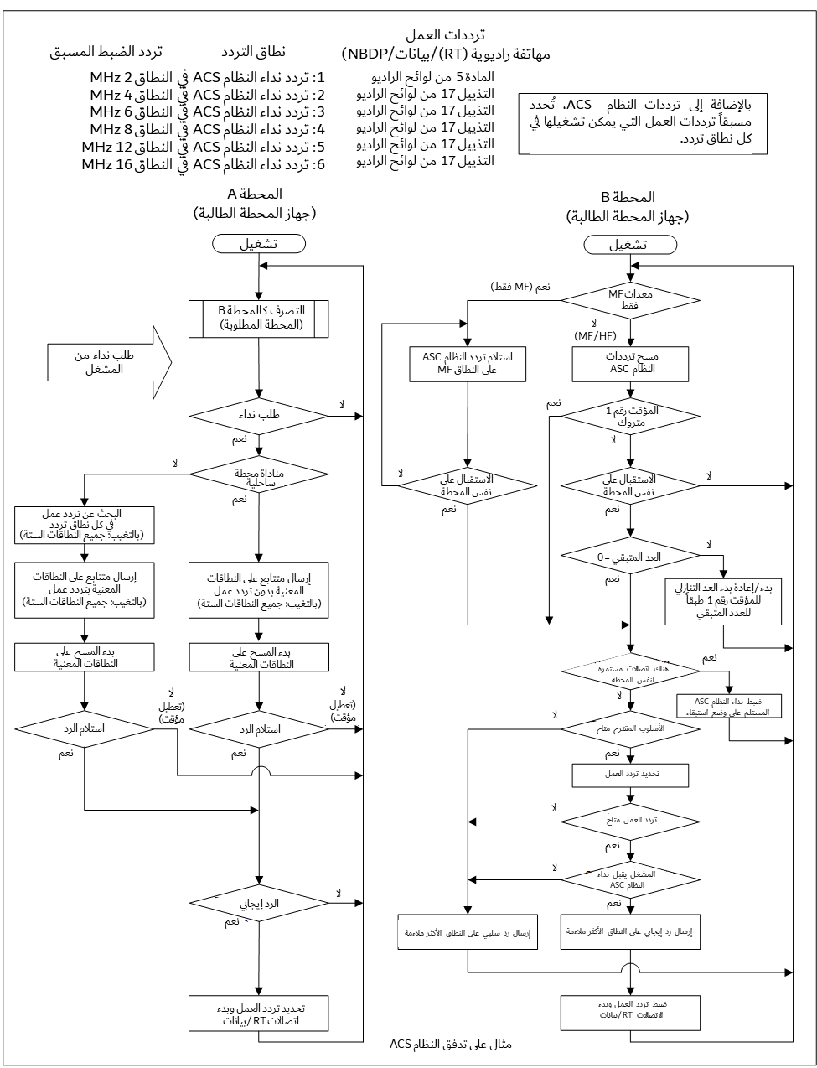

1-A5 الترددات وطريقة النداء في نظام التوصيل الأوتوماتي

1.1-A5 الترددات في نظام التوصيل الأوتوماتي
ينبغي استخدام الترددات الموصوفة في الفقرة 3.2-A7 من هذه التوصية للنظام ASC.

2.1-A5 طريقة النداء
1.2.1-A5 تنطبق الإجراءات المنصوص عليها في هذا القسم على استخدام تقنيات النداء DSC، باستثناء حالات الاستغاثة أو الاستعجال أو السلامة، التي تنطبق عليها أحكام الفصل VII من لوائح الراديو.
2.2.1-A5 ينبغي أن يحتوي نداء النظام ACS على معلومات تشير إلى المحطة أو المحطات التي يتم توجيه النداء إليها، وتعريف هوية للمحطة الطالبة.
3.2.1-A5 ينبغي أن يحتوي نداء النظام ACS أيضاً على معلومات تشير إلى نوع الاتصالات اللاحقة التي سيتم إعدادها ويجب أن يتضمن معلومات تكميلية مثل تردد العمل المقترح أو القناة التي تم تحديدها على أنها الأكثر ملاءمةً مع مستوى ضوضاء منخفض. وينبغي تكرار هذه العملية لكل نطاق من نطاقات تردد النظام ACS.

2-A5 إجراءات التشغيل

1.2-A5 المسح
ينبغي للمستقبِل المعين للنظام ACS (مستقبِل النظام ACS) أن يقوم بما يلي، عندما تكون المعدات على وضع استعداد:
- بالنسبة لأجهزة النطاق MF فقط، مراقبة تردد النظام ACS في النطاق MF فقط (النطاق 2 MHz) بدون مسح؛
- بالنسبة لمعدات النطاقين MF/HF، مسح ما يصل إلى ستة ترددات للنظام ACS في النطاقين MF وHF المحددين في الفقرة 1.1-A5؛
- مسح جميع ترددات النظام ACS الستة خلال ثانيتين لكل دورة؛
- عند اكتشاف نمط نقطي للنداء DSC، إيقاف المسح مؤقتاً على هذا التردد وفك تشفير إشارة الاستقبال؛
- استئناف المسح العادي عندما لا يتم توجيه تعرف هوية الإشارة المستقبلة إلى نفس المحطة أو عندما لا يكتمل الإرسال المتتابع المتبقي للنظام ACS؛
- إيقاف المسح عند تلقي إشعار بالاستلام؛
- أعد تشغيل مسح ترددات النظام ACS بعد إكمال إعداد النداء.

2.2-A5 المحطة الطالبة
ينبغي تطبيق الإجراءات التالية على المحطة الطالبة للنظام ACS:
1.2.2-A5 يقوم المشغل بإدخال تعرف الهوية (MMSI) للمحطة المطلوبة ويختار نوع الاتصالات اللاحقة ثم يبدأ نداء النظام ACS.
2.2.2-A5 يتوقف جهاز استقبال النظام ACS عن المسح أثناء إرسال رسالة النظام ACS.
3.2.2-A5 عندما تكون المحطة المطلوبة محطة سفينة، يقوم جهاز الاستقبال بالبحث عن تردد العمل المناسب الذي يكون غير مشغول وله ضوضاء منخفضة في كل نطاق تردد. ويكمل النظام ACS القنوات أو الترددات المحددة في الرسالة 2 للإرسال المتتابع للنظام ACS في كل نطاق تردد.
ويتألف الإرسال المتتابع للنظام ACS الموجه لمحطة سفينة كالتالي:
- فئة النداء: ACS؛
- أول أمر تحكم عن بُعد بالرسالة 1: نوع الاتصالات (مثلاً، J3E أو F1B أو بيانات)؛
- ثاني أمر تحكم بالرسالة 1: عدد الإرسالات المتتابعة المتبقية للنظام ACS؛
- الرسالة 2: تردد العمل المقترح والواقع في نفس نطاق تردد إرسال النظام ACS؛
ويتألف الإرسال المتتابع للنظام ACS الموجه لمحطة ساحلية كالتالي:
- فئة النداء: ACS؛
- أول أمر تحكم عن بُعد بالرسالة 1: نوع الاتصالات (مثلاً، J3E أو F1B أو بيانات)؛
- ثاني أمر تحكم بالرسالة 1: عدد الإرسالات المتتابعة المتبقية للنظام ACS؛
- الرسالة 2: معلومات موقع السفينة الخاصة.
4.2.2-A5 يرسل النظام ACS ما يصل إلى ستة إرسالات متتابعة للنظام ACS باستخدام الترددات المحددة في الفقرة 1.1-A5. وإذا كان هناك نطاق لم يتم العثور فيه على تردد عمل مناسب، فسيتم حذف الإرسال لهذا النطاق.
5.2.2-A5 يقوم مستقبل النظام ACS بإعادة تشغيل المسح بعد ما يصل إلى ستة إرسالات متتابعة للنظام ACS ثم ينتظر الرد من المحطة المطلوبة.
6.2.2-A5 عندما تستقبل المحطة الطالبة رداً من المحطة المطلوبة خلال الوقت المناسب، يتوقف مستقبل النظام ACS عن المسح.
1.6.2.2-A5 إذا كان الرد إيجابياً، يقوم النظام ACS بضبط المرسل باستخدام قناة أو تردد العمل ونوع الاتصالات وفقاً للرد الإيجابي المستقبَل. ويقوم مستقبِل النظام ACS بإعادة تشغيل المسح بعد إعداد الاتصالات، حيث يبدأ المشغل الاتصالات.
2.6.2.2-A5 إذا كان الرد سلبياً، يقوم مستقبل النظام ACS بإعادة تشغيل المسح، ويقوم المشغل بإنهاء إجراء النظام ACS.
7.2.2-A5 عندما لا تستقبل المحطة الطالبة رداً من المحطة المطلوبة خلال الوقت المناسب أو عندما يختار المشغل إنهاء اتصالات النظام ACS، يتم إنهاء إجراء النظام ACS.

3.2-A5 المحطة المطلوبة
ينبغي تطبيق الإجراءات التالية على المحطة المطلوبة عندما يستقبل النظام ACS نداءً بتعرف الهوية الخاص به:
1.3.2-A5 يتحقق النظام ACS من عدد الإرسالات المتتابعة ACS المتبقية عن طريق حساب وتحديث الوقت المتبقي (مؤقت العد التنازلي) وفقاً لعدد الإرسالات المتتابعة ACS المتبقية، ويسجل ظروف الإشارة المستقبلة (مثل مستوى الإشارة المستقبلة ومعدل الخطأ في الرموز ومستوى الضوضاء) للتردد ACS المستقبل. وإذا كان مؤقت العد التنازلي أو العدد المتبقي صفراً، ينتقل الإجراء بعد ذلك إلى الفقرة 3.3.2-A5. وخلاف ذلك، ينتقل الإجراء إلى الفقرة 2.3.2-A5.
2.3.2-A5 يواصل مستقبِل النظام ACS مسح الترددات ACS. وأثناء المسح، إذا تم استقبال نداء على المحطة الخاصة على تردد ACS مختلف من نفس المحطة الطالبة قبل أن يشير مؤقت العد التنازلي إلى الصفر، ينتقل الإجراء إلى الفقرة 1.3.2-A5. إذا لم يتم استقبال أي نداء على المحطة الخاصة على تردد ACS مختلف من نفس المحطة الطالبة قبل أن يشير مؤقت العد التنازلي إلى الصفر، ينتقل الإجراء إلى الفقرة 3.3.2-A5.
3.3.2-A5 يقوم النظام ACS بعد ذلك بإصدار إشارة مسموعة ويبين أنه قد تم استقبال طلب نداء ACS. ويتحقق النظام مما إذا كانت هناك اتصالات مستمرة للمحطة الخاصة. وإذا تم توفير جميع أنواع الإجراءات المؤتمتة للاتصالات الراديوية بالموجات الهكتومترية/الموجية الهكتومترية (الهاتف الراديوي والبيانات وما إلى ذلك) في معدات النداء DSC، يمكن إجراء التحقق أوتوماتياً وفقاً للحالة (نشطة أو في وضع استبقاء) لكل إجراء مؤتمت. وبخلاف ذلك، يمكن للمشغل إجراء التحقق يدوياً. وعندما تكون هناك اتصالات مستمرة للمحطة الخاصة، يجب ضبط النداء ACS المستقبل على وضع الاستبقاء ثم ينتقل الإجراء إلى إعادة تشغيل المسح. وعندما لا تكون هناك اتصالات مستمرة للمحطة الخاصة، ينتقل الإجراء إلى الفقرة 4.3.2-A5.
4.3.2-A5 يجب التحقق من الأسلوب المقترح. فإذا كان الأسلوب المقترح غير متاح للمحطة الخاصة، ينبغي إرسال رد سلبي على التردد الأكثر ملاءمةً كما هو مسجل في الفقرة 1.3.2-A5، ثم ينتقل الإجراء إلى إعادة تشغيل المسح.
ويتألف الرد السلبي كالتالي:
- الفئة: ACS؛
- أول أمر تحكم عن بُعد بالرسالة 1: غير قادرة على الاستجابة؛
- ثاني أمر تحكم عن بُعد بالرسالة 1: غير قادرة على استخدام الأسلوب المقترح؛
- الرسالة 2: لا توجد معلومات.
إذا كان الأسلوب المقترح متاحاً للمحطة الخاصة، ينبغي إجراء تحديد هوية التردد والرد التالي وفقاً للفقرة 4.2-A5.
5.3.2-A5 عندما يتم تحديد هوية تردد مناسب ويقبل المشغل النداء ACS، يبدأ النظام ACS الاتصالات باستخدام تردد العمل المعين ونوع الاتصالات وفقاً للرد الإيجابي المرسَل.
6.3.2-A5 يقوم المستقبِل المعيَّن للنظام ACS بإعادة تشغيل المسح بعد إعداد الاتصالات.
7.3.2-A5 يبدأ المشغل الاتصالات باستخدام تردد العمل ونوع الاتصالات وفقاً لإعداد الاتصالات.

4.2-A5 تحديد هوية التردد والرد التالي على المحطة الطالبة

1.4.2-A5 الرد على المحطة الطالبة
عندما تكون المحطة الطالبة محطةً ساحليةً، يقوم النظام ACS الخاص بالمحطة المطلوبة (محطة سفينة) بالتحقق مما إذا كان تردد العمل (تردد الاستقبال لمحطة السفينة) الذي تقترحه المحطة الساحلية مناسباً لنوع الاتصالات اللاحقة باستخدام المستقبِل الذي يتداول الاتصالات (على سبيل المثال، التردد غير مشغول، أو مستوى النسبة إشارة إلى ضوضاء كافٍ، وما إلى ذلك). وعندما لا يكون مناسباً في نطاق التردد الأكثر ملاءمةً كما هو مسجل في الفقرة 1.3.2-A5، يقوم النظام ACS الخاص بالمحطة المطلوبة (محطة سفينة) بالتحقق مرةً أخرى من تردد العمل المقترح لنوع الاتصالات المحدد في نطاق التردد الثاني الأكثر ملاءمةً كما هو مسجل في الفقرة 1.3.2-A5.
عندما يكون تردد العمل المقترح في تردد العمل الأكثر ملاءمةً أو الذي يليه مناسباً للاستخدام للاتصالات اللاحقة، يقوم النظام ACS بإخطار المشغل بتردد العمل المحدد مع الأسلوب المقترح ويمكن للمشغل أن يقرر ما إذا كان سيقبل النداء ACS أم لا.
إذا قرر المشغل قبول النداء ACS، يرد النظام ACS على المحطة الطالبة على التردد ACS الأكثر ملاءمةً كما هو مسجل في الفقرة 1.3.2-A5 بما في ذلك تردد العمل أو القناة بشكل إيجابي. ثم ينتقل الإجراء إلى الفقرة 5.3.2-A5.
ويتألف الرد الإيجابي على المحطة الساحلية بقبول الاتصالات على النحو التالي:
- الفئة: ACS؛
- أول أمر تحكم عن بُعد بالرسالة 1: نوع الاتصالات (مثلاً، J3E أو F1B أو بيانات)؛
- ثاني أمر تحكم عن بُعد بالرسالة 1: لا توجد معلومات؛
- الرسالة 2: تردد العمل.
إذا قرر المشغل رفض النداء ACS، يرد النظام ACS على المحطة الطالبة على التردد ACS الأكثر ملاءمةً كما هو مسجل الفقرة 1.3.2-A5 بشكل سلبي وينتقل الإجراء إلى إعادة تشغيل المسح.
يتألف الرد السلبي على المحطة الساحلية على النحو التالي، إذا ما قرر المشغل رفض النداء:
- الفئة: ACS؛
- أول أمر تحكم عن بُعد بالرسالة 1: غير قادرة على الاستجابة؛
- ثاني أمر تحكم عن بُعد بالرسالة 1: لا يوجد مشغل متاح أو المشغل غير متاح مؤقتاً؛
- الرسالة 2: الموقع إذا كان متاحاً أو لا توجد معلومات.
عندما لا يكون الأمر مناسباً في نطاق التردد الأكثر ملاءمةً أو الذي يليه، يرد النظام ACS برفض التوصيل بالمحطة الطالبة على التردد ACS الأكثر ملاءمةً كما هو مسجل وفقاً للفقرة 1.3.2-A5، ثم يقوم مستقبِل النظام ACS بإعادة تشغيل المسح.
يتألف الرد السلبي على المحطة الساحلية في حالة عدم وجود تردد عمل محدد على النحو التالي:
- الفئة: ACS؛
- أول أمر تحكم عن بُعد بالرسالة 1: غير قادرة على الاستجابة؛
- ثاني أمر تحكم عن بُعد بالرسالة 1: غير قادرة على استخدام القناة المقترحة؛
- الرسالة 2: الموقع إذا كان متاحاً أو لا توجد معلومات.
الشكل 2-A5
مخطط انسيابي لتحديد هوية تردد العمل ورد النظام ACS التالي للمحطة المطلوبة عندما تكوم المحطة الطالبة محطة سفينة والمحطة المطلوبة محطة سفينة أيضاً
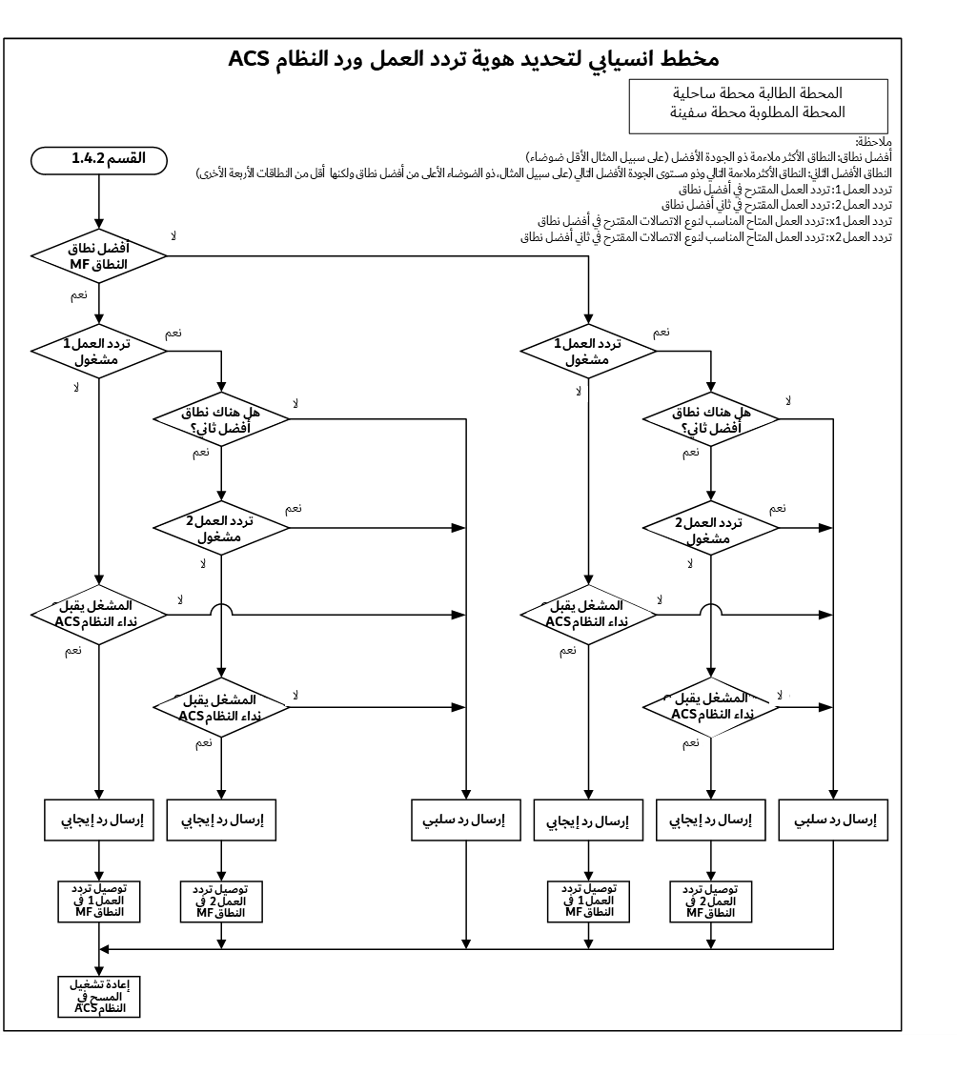

2.4.2-A5 الرد على محطة سفينة

1.2.4.2-A5 الرد من محطة سفينة إلى محطة سفينة
عندما تكون المحطة الطالبة محطة سفينة والمحطة المطلوبة محطة سفينة، يتحقق النظام ACS الخاص بالمحطة المطلوبة مما إذا كان تردد العمل المقترح مناسباً للاتصالات اللاحقة (على سبيل المثال، أن يكون التردد غير مشغول) في نطاق التردد الأكثر ملاءمةً المسجل في الفقرة 1.3.2-A5.
عندما يكون النطاق الأكثر ملاءمةً هو النطاق MF وتردد العمل المقترح الواقع في النطاق MF غير مناسب، يتحقق النظام ACS مما إذا كان تردد العمل المقترح مناسباً لنوع الاتصالات في نطاق التردد الأكثر ملاءمةً التالي (أي النطاق HF) المسجل في الفقرة 1.3.2-A5. وإذا كان تردد العمل المقترح الواقع في النطاق HF غير مناسب، يبحث النظام ACS في النطاق HF عن تردد عمل آخر مناسب لنوع الاتصالات.
ملاحظة – في النطاق MF، يتحقق النظام ACS فقط من تردد العمل المقترح لأن الترددات محدودة في النطاق MF، وبالتالي لا يبحث النظام ACS عن تردد عمل بديل في النطاق MF.
عندما يكون النطاق الأكثر ملاءمةً هو نطاق HF وتردد العمل المقترح الواقع في النطاق HF غير مناسب، يبحث النظام ACS عن تردد عمل آخر مناسب لنوع الاتصالات في نفس نطاق التردد. وينبغي أن يستخدم المستقبِل الذي يتعامل مع الاتصالات.
عندما يكون هناك تردد عمل مناسب في النطاق الأكثر ملاءمةً الأول أو الثاني للاتصالات اللاحقة، يقوم النظام ACS بإخطار مشغل تردد العمل المحدد بالأسلوب المقترح ويمكن للمشغل أن يقرر ما إذا كان سيقبل النداء ACS أم لا.
فإذا قرر المشغل قبول النداء ACS، يرد النظام ACS على المحطة الطالبة على التردد ACS الأكثر ملاءمةً كما هو مسجل الفقرة 1.3.2-A5، بما في ذلك تردد العمل أو القناة بشكل إيجابي. ثم ينتقل الإجراء إلى الفقرة 5.3.2-A5.
يتألف الرد الإيجابي المرسل من محطة سفينة إلى محطة سفينة بقبول التوصيل على النحو التالي:
- فئة النداء: ACS؛
- أول أمر تحكم عن بُعد بالرسالة 1: نوع الاتصالات (مثلاً، J3E أو F1B أو بيانات)؛
- أول أمر تحكم عن بُعد بالرسالة 1: لا توجد معلومات؛
- الرسالة 2: تردد العمل.
إذا قرر المشغل رفض النداء ACS، يرد النظام على المحطة الطالبة على التردد ACS الأكثر ملاءمةً على النحو المسجل في الفقرة 1.3.2-A5 بشكل سلبي وينتقل الإجراء إلى إعادة تشغيل المسح.
يتألف الرد السلبي المرسل من محطة سفينة إلى محطة سفينة عندما يقرر المشغل رفض النداء على النحو التالي:
- الفئة: ACS؛
- أول أمر تحكم عن بُعد بالرسالة 1: غير قادرة على الاستجابة؛
- ثاني أمر تحكم عن بُعد بالرسالة 1: لا يوجد مشغل متاح أو المشغل غير متاح مؤقتاً؛
- الرسالة 2: الموقع إذا كان متاحاً، أو لا توجد معلومات.
عندما لا يكون هناك تردد عمل مناسب في نطاقات التردد الأكثر ملاءمةً والتالية من حيث الأكثر ملاءمةً، يرد النظام ACS برفض التوصيل بالمحطة الطالبة على التردد ACS الأكثر ملاءمةً كما هو مسجل في الفقرة 1.3.2-A5.
يتألف الرد السلبي المرسل من محطة سفينة إلى محطة سفينة عندما لا يكون هناك تردد عمل محدد على النحو التالي:
- فئة النداء: ACS؛
- أول أمر تحكم عن بُعد بالرسالة 1: غير قادرة على الاستجابة؛
- ثاني أمر تحكم عن بُعد بالرسالة 1: غير قادرة على استخدام القناة المقترحة؛
- الرسالة 2: الموقع إذا كان متاحاً، أو لا توجد معلومات؛
عندما لا يكون هناك تردد عمل محدد، يرد النظام ACS من أجل رفض النداء على المحطة الطالبة على التردد ACS الأكثر ملاءمةً كما هو مسجل في الفقرة 1.3.2-A5 بالشروط التالية:
- عندما يكون نطاق التردد الأكثر ملاءمةً هو النطاق MF ويكون تردد العمل المقترح غير مناسب، ولا يوجد أيضاً تردد عمل بديل مناسب في نطاق التردد التالي من حيث الأكثر ملاءمةً من النطاق HF؛
- أو عندما يكون نطاق التردد الأكثر ملاءمةً هو النطاق HF ويكون تردد العمل المقترح غير مناسب، ولا يوجد أيضاً تردد عمل بديل مناسب؛
- أو في حالة النظام ACS في النطاق MF فقط، ويكون تردد العمل المقترح غير مناسب؛
هنا يُعين المستقبِل لكي يقوم النظام ACS بإعادة تشغيل المسح.
الشكل 3-A5
مخطط انسيابي لتحديد هوية تردد العمل والرد التالي للنظام ACS بالنسبة للمحطة المطلوبة عندما تكون كل من المحطة الطالبة والمحطة المطلوبة محطات سفن
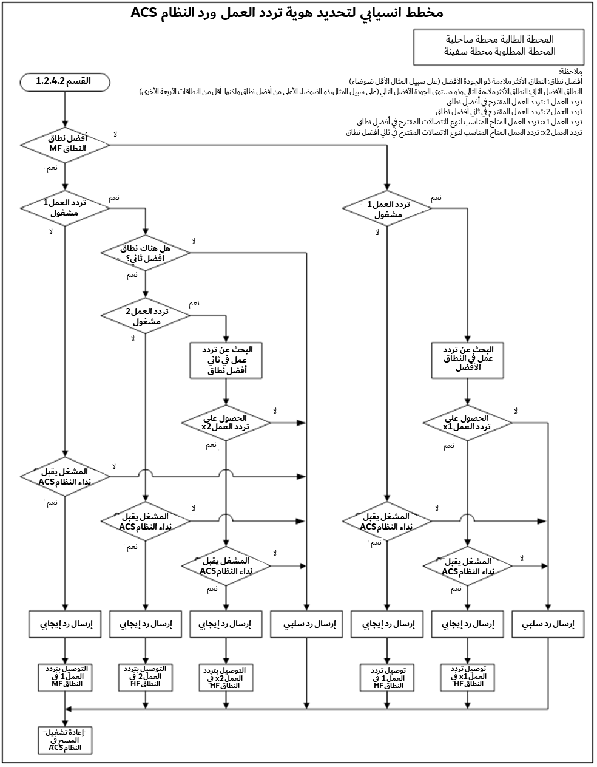

2.2.4.2-A5 رد محطة ساحلية على محطة سفينة
عندما تكون المحطة الطالبة محطة سفينة والمحطة المطلوبة محطة ساحلية، ينطبق الإجراء التالي المبين في الشكل 4-A5 على عملية تحديد هوية التردد والرد التالي للنظام ACS.
وعندما يكون النطاق الأكثر ملاءمةً هو النطاق MF، يبحث النظام ACS في النطاق MF عن تردد عمل متاح (على سبيل المثال، تردد غير مشغول) لنوع الاتصالات المقترح. وإذا لم يتم تحديد هوية تردد مناسب في النطاق MF، يبحث النظام ACS في النطاق الثاني من حيث الأكثر ملاءمةً عن تردد عمل متاح.
عندما يكون النطاق الأكثر ملاءمةً هو النطاق HF، يبحث النظام ACS في النطاق HF عن تردد عمل متاح (على سبيل المثال، تردد غير مشغول) لنوع الاتصالات المقترح.
وعندما لا يتم تحديد هوية تردد مناسب وفقاً للشكل 4-A5، يرد النظام ACS برفض التوصيل على المحطة الطالبة على التردد ACS الأكثر ملاءمةً كما هو مسجل في الفقرة 1.3.2-A5 ويعيد المستقبل المعين للنظام ACS تشغيل المسح.
يتألف الرد السلبي المرسَل من محطة ساحلية إلى محطة سفينة عندما لا يكون هناك تردد عمل محدد على النحو التالي:
- فئة النداء: ACS؛
- أول أمر تحكم عن بُعد بالرسالة 1: غير قادرة على الاستجابة؛
- ثاني أمر تحكم عن بُعد بالرسالة 1: مشغولة؛
- الرسالة 2: الموقع إذا كان متاحاً، أو لا توجد معلومات.
عندما تُحدَّد هوية تردد مناسب وفقاً للشكل 4-A5، يُخطر النظام ACS مشغل تردد العمل المحدد بالأسلوب المقترح ويمكن للمشغل أن يقرر ما إذا كان سيقبل النداء ACS أم لا.
إذا قرر المشغل قبول النداء ACS، يرد النظام ACS على المحطة الطالبة على التردد ACS الأكثر ملاءمةً كما هو مسجل في الفقرة 1.3.2-A5 بما في ذلك تردد العمل أو القناة بشكل إيجابي. ثم ينتقل الإجراء إلى الفقرة 5.3.2-A5.
يتألف الرد الإيجابي المرسَل من محطة ساحلية إلى محطة سفينة بقبول التوصيل على النحو التالي:
- فئة النداء: ACS؛
- أول أمر تحكم عن بُعد بالرسالة 1: نوع الاتصالات (مثلاً، J3E أو F1B أو بيانات)؛
- ثاني أمر تحكم عن بُعد بالرسالة 1: لا توجد معلومات؛
- الرسالة 2: تردد العمل.
إذا قرر المشغل رفض النداء ACS، يرد النظام ACS على المحطة الطالبة على التردد ACS الأكثر ملاءمةً كما هو مسجل في الفقرة 1.3.2-A5 بشكل سلبي وينتقل الإجراء إلى إعادة تشغيل المسح.
يتألف الرد السلبي من محطة ساحلية إلى محطة سفينة عندما يقرر المشغل رفض النداء على النحو التالي:
- الفئة: ACS؛
- أول أمر تحكم عن بُعد بالرسالة 1: غير قادرة على الاستجابة؛
- ثاني أمر تحكم عن بُعد بالرسالة 1: لا يوجد مشغل متاح أو المشغل غير متاح مؤقتاً؛
- الرسالة 2: الموقع إذا كان متاحاً، أو لا توجد معلومات.
الشكل 4-A5
مخطط انسيابي لتحديد هوية تردد العمل والرد التالي للنظام ACS بالنسبة للمحطة المطلوبة عندما تكون المحطة الطالبة محطة سفينة والمحطة المطلوبة محطة ساحلية
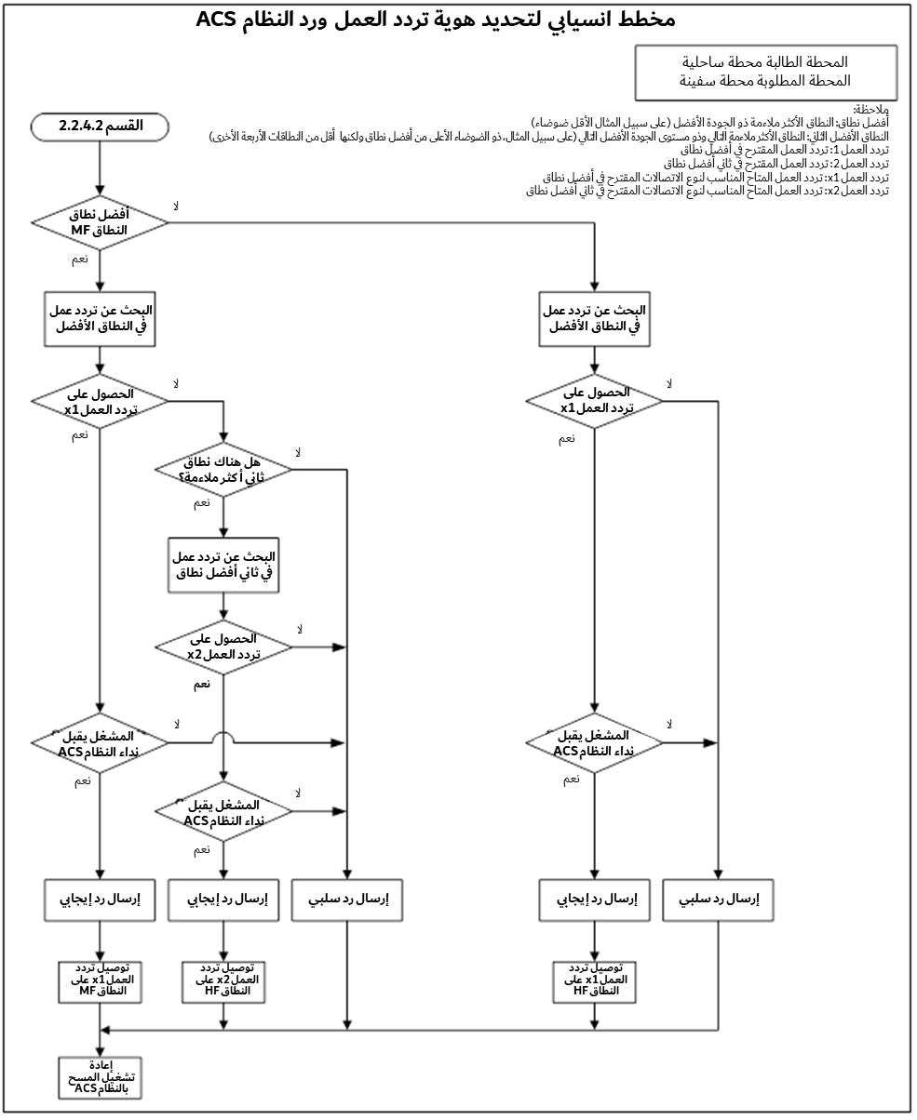

5.2-A5 اختيار تردد العمل
1.5.2-A5 يُعد التحديد المسبق لترددات العمل في كل من النطاقين MF/HF هو أساس البحث عن تردد العمل المتاح في الفقرتين 3.2.2-A5 و4.2-A5. وينبغي اختيار تردد العمل للاتصالات اللاحقة من التذييل 17 للوائح الراديو وفقاً لنوع الاتصالات اللاحقة. وفي المهاتفة الراديوية، يوصى بالتشغيل المفرد باستخدام تردد واحد للاتصالات الراديوية من سفينة إلى سفينة، ومع ذلك، يوصى بالتشغيل المزدوج أو شبه المزدوج باستخدام الترددات المتزاوجة للمراسلات العمومية بين المحطة الساحلية ومحطة السفينة.
2.5.2-A5 إذا كان نوع الاتصالات اللاحقة هو المهاتفة الراديوية بالموجات الديكامترية (HF)، ينبغي اختيار تردد العمل من ترددات القسم 1 من الجزء B من التذييل 17 للوائح الراديو. ومع ذلك، ينبغي تجنب ترددات حركة الاستغاثة والسلامة أو تردداتهما في النداء.
3.5.2-A5 في المهاتفة الراديوية بين محطة ساحلية ومحطة سفينة، ينبغي دائماً أن تقترح المحطة الساحلية تردد العمل. إذا لم يكن تردد العمل المقترح متاحاً لمحطة السفينة المطلوبة، ترد محطة السفينة بمعلومات موقعها وتنتظر مقترحاً آخر بتردد العمل من المحطة الساحلية.
4.5.2-A5 لتدنية تداخل ترددات العمل في لاتصالات (الاتصالات) المزدوجة، إذا كان الرقم الأخير من الهوية MMSI لمحطة السفينة المطلوبة رقماً زوجياً، فمن المستحسن استخدام تردد العمل لرقم قناة زوجي في كل نطاق تردد من النطاقات الواردة في التذييل 17 للوائح الراديو. وإذا كان الرقم الأخير للهوية MMSI لمحطة السفينة المطلوبة رقم فردي، فمن المستحسن استخدام تردد العمل لرقم قناة فردي في كل نطاق تردد.

الملحق 6
المجموعة A من الأجهزة الراديوية البحرية المستقلة الخاصة بسقوط شخص في البحر التي تستخدم النداء الانتقائي الرقمي للإنذار وتكنولوجيا نظام التعرّف الأوتوماتي (AIS) للتتبع
مقدمة
تعمل المجموعة A من الأجهزة الراديوية البحرية المستقلة الخاصة بسقوط شخص في البحر على القناة 70 بالنطاق VHF من أجل الإنذار باستخدام النداء الانتقائي الرقمي في النطاق VHF وعلى ترددات نظام التعرّف الأوتوماتي (AIS) لأغراض التتبع. والأجهزة مزوّدة بتكنولوجيا النداء الرقمي الانتقائي على النطاق VHF وبمرسل لنظام تعرّف الهوية الأوتوماتي (AIS). ويرد شرح الخصائص التقنية في التوصية ITU-R M.2135.

1-A6 الإنذار بالنداء الانتقائي الرقمي
يمكن تفعيل الأجهزة MOB يدوياً أو أوتوماتياً إذا سقط شخص من على سطح السفينة في البحر. ويقوم الجهاز بإرسال نداء استغاثة DSC بعد تفعيله. ورسالة الإنذار عبارة عن نداء استغاثة يُضبَط فيه حقل الاستغاثة على "سقوط شخص في البحر" ويُضبَط حقل الاتصالات التالي على " لا توجد معلومات".
لا توجد اتصالات صوتية من المجموعة A من الأجهزة الراديوية البحرية المستقلة الخاصة بسقوط شخص في البحر.
ويمكن للمجموعة A من الأجهزة الراديوية البحرية المستقلة الخاصة بسقوط شخص في البحر أن تعمل إما:
- بأسلوب العروة المفتوحة، حيث يوجَّه نداء الاستغاثة DSC إلى جميع المحطات - أي نداء استغاثة عادي؛
- أو بأسلوب العروة المغلقة، حيث يوجَّه نداء ترحيل الاستغاثة DSC إلى محطة أو مجموعة محطات بعينها - السفينة الأم عادةً.
وفي كلتا الحالتين، يتم تفعيل مرسل النظام AIS ويرسل رسائل سقوط شخص في البحر الخاصة بالنظام AIS.

2-A6 تعرف الهوية
تبرمَج المجموعة A من الأجهزة الراديوية البحرية المستقلة الخاصة بسقوط شخص في البحر بمعرف هوية بحري مميّز وتُشفَّر طبقاً للتوصية ITU-R M.585.

3-A6 تحديث الموقع
المجموعة A من الأجهزة الراديوية البحرية المستقلة الخاصة بسقوط شخص في البحر مزوّدة بجهاز إلكتروني مُدمَج لضبط الموقع. بيد أنه من الجدير القول إن نداء الاستغاثة الأولي الصادر عن جهاز من أجهزة المجموعة A من الأجهزة الراديوية البحرية المستقلة الخاصة بسقوط شخص في البحر لا يتضمن معلومات الموقع والتوقيت، حيث لم يكن جهاز تثبيت الموقع الإلكتروني المُدمَج قد رُبِط مع كوكبة السواتل بعد.
وبمجرد أن يكون جهاز ضبط الموقع الإلكتروني الداخلي قادراً على تقديم الموقع والتوقيت بدقة، يقوم الجهاز MOB بإرسال نداء استغاثة DSC آخر مع رسالة AIS مع إدخال الموقع والتوقيت أوتوماتياً من جهاز تثبيت الموقع.

4-A6 الإشعار بالاستلام
المجموعة A من الأجهزة الراديوية البحرية المستقلة الخاصة بسقوط شخص في البحر مزوّدة بمستقبل DSC لاستقبال رسائل الإشعار بالاستلام.
وتتسبّب رسالة الإشعار بالاستلام في أن يوقف جهاز المجموعة A من الأجهزة الراديوية البحرية المستقلة الخاصة بسقوط شخص في البحر إرسال النداءات DSC. لذا، ينبغي ألا تُرسَل رسائل الإشعار بالاستلام إلا إذا رأى قائد سفينة الإنقاذ أو الشخص المسؤول أن من الصواب إرسالها.
ويستمر جهاز المجموعة A من الأجهزة الراديوية البحرية المستقلة الخاصة بسقوط شخص في البحر في إرسال معلومات الموقع باستخدام الوظيفة AIS إلى أن يتم إغلاقه يدوياً أو إلى أن تنفذ البطارية.
وكما هو الحال مع نداءات الاستغاثة DSC في النطاق VHF الأخرى، لا يتم عادةً إرسال الإشعارات بالاستلام إلى نداءات المجموعة A من الأجهزة الراديوية البحرية المستقلة الخاصة بسقوط شخص في البحر مفتوحة العروة إلا بواسطة المحطات الساحلية أو طبقاً لتوجّه من محطة ساحلية. ومع ذلك، يجوز أن ترسل سفينة الإنقاذ رسالة إشعار بالاستلام DSC إذا تم إنقاذ الشخص الذي سقط في الماء.
وبمجرد إنقاذ الشخص الذي سقط في الماء، يجب إغلاق جهاز المجموعة A من الأجهزة الراديوية البحرية المستقلة الخاصة بسقوط شخص في البحر بأسرع وقت ممكن مع تقديم إعلان بإلغاء نداء الاستغاثة عبر القناة 16 في النطاق VHF.

5-A6 إلغاء نداء استغاثة أُرسِل بالسّهو
تقوم المحطة التي ترسل نداء استغاثة بالسّهو من جهاز المجموعة A من الأجهزة الراديوية البحرية المستقلة الخاصة بسقوط شخص في البحر بإلغاء نداء الاستغاثة باستعمال الإجراءات التالية:
- إغلاق الجهاز MOB سريعاً وهو ما يؤدي إلى إرسال رسالة إلغاء ذاتي DSC أوتوماتياً؛
- إلغاء نداء الاستغاثة شفوياً من على القناة 16 بالنطاق VHF (انظر الرقم 53E.32 من لوائح الراديو) من جانب المحطة المصاحبة؛
- متابعة القناة 16 على النطاق VHF والرد على اتصالات تتعلق بنداء الاستغاثة هذا، حسب الاقتضاء.

الملحق 7
الترددات المستعملة في النداء الانتقائي الرقمي
1-A7 فيما يلي الترددات المستعملة لأغراض النداء الانتقائي الرقمي للاستغاثة والطوارئ والسلامة (التذييل 15 من لوائح الراديو):
2 187,5 | kHz
4 207,5 | kHz
6 312 | kHz
8 414,5 | kHz
12 577 | kHz
16 804,5 | kHz
156,525 | MHz (الملاحظة 1)
الملاحظة 1 - يمكن أيضاً استعمال التردد MHz 156,525 لأغراض النداء الانتقائي الرقمي (DSC) الأخرى غير الاستغاثة والطوارئ والسلامة.
2-A7 فيما يلي الترددات التي يمكن تخصيصها على أساس دولي لمحطات السفن والمحطات الساحلية لأغراض النداء الانتقائي الرقمي (DSC) الأخرى غير الاستغاثة والطوارئ والسلامة والنظام ACS (انظر الملاحظة 2):
1.2-A7 محطات السفن (انظر الملاحظة 2)
2 177 (الملاحظة 3) | 2 189,5 |  | kHz
4 208 | 4 208,5 | 4 209 | kHz
6 312,5 | 6 313 | 6 313,5 | kHz
8 415 | 8 415,5 | 8 416 | kHz
12 577,5 | 12 578 | 12 578,5 | kHz
16 805 | 16 805,5 | 16 806 | kHz
18 898,5 | 18 899 | 18 899,5 | kHz
22 374,5 | 22 375 | 22 375,5 | kHz
25 208,5 | 25 209 | 25 209,5 | kHz
 |  | 156,525 | MHz
2.2-A7 المحطات الساحلية (انظر الملاحظة 2)
2 177 |  |  | kHz
4 219,5 | 4 220 | 4 220,5 | kHz
6 331 | 6 331,5 | 6 332 | kHz
8 436,5 | 8 437 | 8 437,5 | kHz
12 657 | 12 657,5 | 12 658 | kHz
16 903 | 16 903,5 | 16 904 | kHz
19 703,5 | 19 704 | 19 704,5 | kHz
22 444 | 22 444,5 | 22 445 | kHz
26 121 | 26 121,5 | 26 122 | kHz
 |  | 156,525 | MHz
الملاحظة 2 - تمثل الترددات المزاوجة التالية (kHz) (لمحطات السفن/المحطات الساحلية) kHz 4 219,5/4 208 و6 331/6 312,5 kHz و8 436,5/8 415 kHz و12 657/12 577,5 kHz و16 903/16 805 kHz و19 703,5/18 898,5 kHz و22 444/22 374,5 kHz
وkHz 26 121/25 208,5، الخيار الأول للترددات الدولية للنداء DSC (انظر التذييل 17 للوائح الراديو).
الملاحظة 3 - يُتاح التردد kHz 2 177 لمحطات السفن من أجل استعماله فقط في النداءات بين السفن.
3.2-A7 ترددات نظام التوصيل الأوتوماتي (ACS) الذي يستخدم النداء الانتقائي الرقمي لمحطات السفن والمحطات الساحلية
نداء النظام ACS في نطاق التردد MHz 2
نداء النظام ACS في نطاق التردد MHz 4
نداء النظام ACS في نطاق التردد MHz 6
نداء النظام ACS في نطاق التردد MHz 8
نداء النظام ACS في نطاق التردد MHz 12
نداء النظام ACS في نطاق التردد MHz 16.
ــــــــــــــــــــــــــــــــــــــــــــــــــــــــــــــــــــــــــــــــــــــــــــــــــــ

* يجب أن تُرفع هذه التوصية إلى علم المنظمة البحرية الدولية (IMO) وقطاع تقييس الاتصالات للاتحاد الدولي للاتصالات (ITU-T).

